«Слезы Тофоларии».

Путевые заметки по водному походу 3 к.с
по маршруту:
«р. Мурхой – р. Гутара – р. Тагул».
(Высокая вода).
Сроки похода: 11.08.16 – 28.08.16
Нитка маршрута:
Заброска: Магнитогорск – Челябинск (авто 320 км); Челябинск – Нижнеудинск (поезд); Нижнеудинск – Катышный (а/м Урал, 200 км. по бездорожью).
Активная часть: Катышный - р. Мурхой (пешком по короткой тропе 8 км.); р. Мурхой – р. Гутара – р. Тагул до с. Талая (сплав 324 км).
Выход с маршрута: с. Талая – Тайшет (авто 60 км); Тайшет – Челябинск (поезд); Челябинск – Магнитогорск (авто 320 км.).
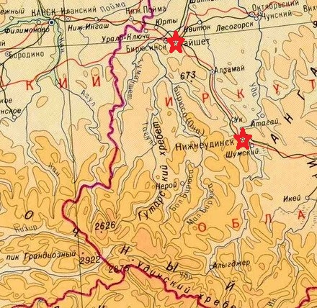
Состав группы (8 человек):
Экипаж К-2, позывной «Таймень»: Лоскутниковы Владимир и Наталья.
Экипаж К-2, позывной «Васька»: Лукманов Рамиль, Камаев Владимир.
Экипаж К-4 в режиме К-2, позывной «Стремительный»: Пиманов Алексей, Брюзгин Сергей.
Экипаж К-2, позывной «Улыбка»: Кузьменков Михаил, Малькова Лена.

5 участников – жители г. Магнитогорска; 1 участник (Пиманов А.) – житель г. Челябинска; 1 участник (Малькова Е.) – житель г. Москвы.

Общие справочные сведения о маршруте
Вид  Туризма | Категория. сложности маршрута | Протяженность активной части,  км | Продолжительность |  | Сроки  Проведения
 |  |  | Общая | Ходовых  Дней
Водный | Третья с элементами 4А,  Уровень воды на всем протяжении высокий (паводковый) | 324 – сплав  из них :  р. Мурхой– 36 км,  р. Гутара – 124 км,  р. Тагул – 164 км.  из них 214 км – пройдено под мотором.  7.8 - пешком | 18 | 12 | 11/08 - 28/08/16

Определяющие препятствия маршрута. Уровень воды высокий (паводковый).
Вид препятствия | Категория  трудности  (разведка) | Характеристика препятствия | Путь прохождения
Р. Мурхой
Порог 1 | 3 (разведка с ЛБ) | Русло реки перегорожено скалой с вертикальными пластами, делит реку на 2 протоки | Все катамараны – по левой протоке
Порог 3 | 3 (БР) | Прижим к скале ПБ и валами до 1.5 м. | Все катамараны – ближе к ЛБ с уходом от прижима
Мурхойский каньон | 4А (БР) | Непрерывное препятствие из многочисленных прижимов, глухих S- образных поворотов, камней в русле, на выходе из каньона бочка.  Движение с воды не очевидно, страховка малоэффективна
Р. Гутара
Порог Бык | 3 (БР) | Бык  - навал на скалу в левой протоке острова в центре русла, с опасным карманом | Все катамараны прошли по правой протоке острова
Порог Морская яма | 3 (БР) | Мощный прижим к скала ПБ и воронкой | Все катамараны – по краю отбойного вала прижима с уходом от прижима
Порог Сопкальский | Не идентифицирован на общем фоне реки
Порог Гутарский | 4А (разведка с острова) | В центре русла торчит большой камень (зуб), залитый водой (с воды открывается в последний момент); на него несет основная струя; зуб делит русла на 2 протоки - правая узкая, метра 4, левая осложнена обливниками; за зубом в шахматном порядке обливники, валы до 1.5 м. на протяжении 50 м. | Все катамараны - по правой протоке, впритирку к зубу
Р. Тагул
Тагульские пороги 4 шт. | 1 (по большой воде) | Слабая шивера с валами до 1 м.
- Подготовка к маршруту.

Подготовка к маршруту – обычно самая сложная и интригующая часть пути…..потому как к подготовке подхожу с излишней дотошностью.

В этом году маршрут выбирался долго. В последнее время складывается так, что основной проблемой становится собрать вменяемую команду. У кого-то проблемы с отпуском (ограничения по времени 2 недели), для кого-то – проблема бюджет более 30 тыс. (а тут еще кризис), у кого-то нет достаточного опыта. Поэтому приоритеты по выбору маршрута определялись в основном по критериям: уложиться в 17 дн., истратить как можно меньше денег, получив при этом максимум удовольствий, категория сложности водной части не должна превышать 3 к.с., а также маршрут должен быть рыбным.

Как варианты, изначально рассматривали пеше-водный маршрут: «оз. Олон-нур – оз. Хара-нур – долина вулканов – ист. Хойто-гол, переезд на Тисинские озера со сплавом по р. Тиса» и водный маршрут « р. Диби – р. Тиса». Первый вариант, после общения с забросчиками, по бюджету был оценен в 37 тыс., при этом явно не хватало 17 дней; второй вариант был практически неспортивным.

Месяца за 2 до планируемого выхода я вдруг «вспоминаю», что мы зимой купили лодочный мотор – тут же родилась идея сходить в Тофоларию (этот маршрут уже прорабатывался года 2 назад, но его осуществлению в короткие сроки мешало как раз отсутствие мотора на последние 200 км. реки). Связалась с забросчиками, посмотрела стоимость билетов – расчетный бюджет составил 27 тыс./чел.! Решено – в этом году идем в Тофоларию, район новый для всех участников похода.

Бюджет похода:

 |  | Расчетное значение | Фактическое значение
Транспортные расходы, на группу
1 | а/м «Магнитогорск – Челябинск» | 7 000 руб. | 7 000 руб.
2 | Поезд «Челябинск – Нижнеудинск», 8 чел. | 36 000 руб. | 36 128 руб.
3 | а/м «Нижнеудинск - Катышный  « Урал» | 43 000 руб. | 34 400 руб
4 | а/м «с. Талое – Тайшет» | 4 000 руб. | 4 000 руб.
5 | Поезд «Тайшет - Челябинск», 7 чел. | 31 500 руб. | 29 610 руб.
6 | а/м «Челябинск- Магнитогорск» | 7 000 руб. | 7 000 руб.
Питание (акт. часть, поезд)
1 | питание | 41 061 руб. | 39 387 руб.
Спиртное
1 | спиртное | 11 000 руб. | 10 440 руб
Хозрасходы
1 | Хозрасходы (ремнабор, аптечка, изготовление транца, бензин на мотор и т.п) | 12 000 руб. | 11 767 руб.
Прочие расходы (багаж, постель в поезде, сотовая связь и т.п)
 | Прочие расходы | 7 500 руб. | 6 666 руб.
Непредвиденные расходы
 | Непредвиденные расходы | 8939 | 3 840 руб.  (поломанные весла, внеплановый закуп копченого хариуса)
 | Итого (без учета самолета Мальковой Е.) | 208 160 руб. | 191 160 руб.

По забросчикам: из всех найденных в интернете контактов ответил только один: Евгений, с сайта «Тофолария»), поэтому, выбирать было не из чего - остановилась на нем. К тому же, по нему в интернете ходили неплохие отзывы. Через него же был найдет контакт на выход с маршрута с с. Талое.

Контактные телефоны:

Заброска до руч. Катышный.

Наш вариант заброски:

Евгений  С сайта тофолария | 902-51-93-498  Skype: uho-13  uho-13@mail.ru  uho-13@yandex.ru  http://tofalaria.ru/rybalka.htm | Наш вариант.  Оперативно отвечал при переписке по почте, сложил хорошее впечатление.
Алексей | 902-540-78-83 (Алексей)  974-823-13-92  904-11-66-183 | Вез нас,  по факту Евгений - посредник
Другие контакты из интернета (не ответили):

заслуженный путешественник России Усков Алексей степанович | (395-57)-2-01-03  8-964-277-35-95  uskov@kanjon.ru kanion_nu@yahoo.com
Тимофей | 908-6595219  950-0567835 | Заезд осуществляется автотранспортом (УРАЛ) из г. Нижнеудинск до устья Каташного
Андрей | 908-658-91-47 | Услуги каюров и прокат лошадей. Заброска осуществляется вездеходным автотранспортом Урал (тент) - ЗИЛ (кунг).
Роман Бондарчук | 902-76-44-118. | Неплохие отзывы-даже кормил туристов по дороге
Геннадий | ann87@yandex.ru  79501168152 | Хор. отзывы уфимцев 09 г. –«Трезво оценивает возможность проехать и не заламывает цену за заброску».
Выход с маршрута – с. Талая – Тайшет

Наш вариант выхода:

Стас | 950-103-38-91 | 500 руб/чел.  сработал отлично
Запасные варианты (на случай, если бы не приехал Стас)
Такси Транссервис  (Тайшет) | 8(39563)240-10  dmitriy.loginov1979@mail.ru | Звонила до выезда:  Есть только 7-ми местные машины.  Оговорила 2 машины - одна семиместная и одна обычная – 4100 руб. за 2 машины, можно позвонить за сутки.
ТАЙШЕТСКОЕ такси | 8-914-914-13-00  8-908-66-77-222 | Звонила до выезда:  Есть газели. 2400 руб. – с с. Талая.  Но, по предв. инф-и, заказать можно только по предоплате наличными в Тайшете.
Заброска Магнитогорск – Челябинск, Челябинск-Магнитогорск

Володя  (Ситроен, газель) | 912-80-58-597  950-74-73-624 | Подвел на обратном пути – не приехал, занесен в черный список.
Александр  (комфортная Газель) | …………………….. | Обратная дорога, контакт нашли в интернете
МЧС Иркутской области:
МЧС ПСП ПСС БПСО | Дежурный: 8 3952-35-15-84  ass_irk@irk.ru  http://38.mchs.gov.ru/pressroom/news/item/1455156

Безопасность:

За 2 недели до выхода через интернет зарегистрировались в МЧС. Такой формой регистрации воспользовалась впервые: с сайта МЧС скачала заявку, заполнив форму, отправила ее на указанный электронный ящик. Через 2 часа появилась обратная связь: дежурный МЧС сам позвонил на указанный в заявке телефон. Такая оперативность нас очень удивила! Дежурный МЧС продиктовал телефон, на который нам необходимо будет позвонить по приезду в Нижнеудинск (выход на маршрут) и по приезду в Тайшет (выход с маршрута).

Несмотря на то, что планируемый маршрут был 3 к.с, несмотря на то, что практически все участники (за исключением Мальковой Е.) имели опыт прохождения порогов 4 ,а некоторые и 5-й категорий сложности, все участники похода в личном снаряжении имели спасики объемом не менее 20 л., каски, неопреновые костюмы /сухие гидрокостюмы; на каждый катамаран было взято по морковке, а также одно запасное весло.

Связь между катамаранами на воде, а также на случай разделения группы должны были обеспечивать рации.

Навигация на маршруте обеспечивалась портативными GPS-навигаторами (у нас их было аж 3 шт.), в которые были закачены растровые карты района похода, а также ключевые точки маршрута. Карты были закачены с сайта «маршруты.ру», координаты порогов были взяты из отчета 2009 г. группы уфимцев (т/с «Каскад»). Изначально, закаченные карты вызывали опасения (данным ресурсом пользуюсь впервые) – но на деле карты оказались с отличной привязкой. Единственная проблема: навигатор Гармин ограничивает количество загружаемых карт формата kmz (в этом формате карты сохраняются с сайта, в результате чего навигатор не отображал растровые карты на конец маршрута по р. Тагул и на конец пешей части до р. Мурхой) .
Т.е., к безопасности отнеслись по- взрослому.

За 45 дней были куплены электронные билеты на поезд.

Больше всего «радовал» долгосрочный прогноз погоды Гисметео: весь июль - август проливные дожди….
Прогноз погоды улучшился на день выхода на маршрут – появились окна с «ясно», «малооблачно, небольшой дождь». Видимо мы все-таки смогли его улучшить, так как «за погоду» начали пить месяца за два, правда, без уточнения района похода….

Недели за 3 до выезда к нам на заброску до Катышного решили присоединиться 2 новосибирца (мои контакты для согласования с нами дал наш забросчик Евгений) – это удешевляло наши расходы за «Урал» аж на 8600 руб.!

Питание.

Все продукты закупались дома, т.к. в Нижнеудинск по местному времени прибывали в 23.00 и рассчитывать на какой-либо дозакуп было ненадежно.

В виду наличия пешей заброски до реки порядка 5-8 км., я максимально облегчала вес продуктов: рассчитывая на прикорм на маршруте в виде грибов и рыбы, стремилась к спортивной раскладке из расчета 500 г/чел/день. Но, итоговое взвешивание (в пешую часть), с учетом взятого на рыбу и грибы лука, подсолнечного масла и других изысков в виде НЗ, показало значение 730 г/чел/день.

Вся тушенка была заменена самодельным, условно сублимированным мясом (сильно выжаренные мелкие кусочки мяса, залитые бараньим жиром).
В качестве эксперимента, такое мясо для вторых блюд было разбавлено условно вяленным мясом (предварительно замаринованные крупные, но тонкие, куски мяса были высушены на электросушилке до полумягкости, потом залиты бараньим жиром) – результат по вкусовым качествам и хранению получился потрясающим!

Все овощи (картофель, капуста, свекла, морковь, перец, лук, помидоры) самостоятельно были высушены на электросушилке (электросушилка рулит!).

В качестве эксперимента, вместо хлеба и сухарей на перекус были куплены лепешки типа Тортилья в вакуумной упаковке по 8 шт. – по способу хранения зарекомендовали себя очень хорошо.

В качестве эксперимента, к супам сухари «разбавили» самодельными баурсаками. Эту фишку «подглядела» на источниках Чойган – на одном из навесов местные (либо тывинцы, либо буряты) в холщовом мешке оставили шарики из теста. Наши последние, на тот момент, сухари утащила собака, поэтому мы вынуждены были воспользоваться этими жесткими шариками, кинув их в горячий суп. Позже я пришла к выводу, что это аналог обычных казахских/башкирских/татарских баурсаков.
Баурсаки кидали в суп за 5 минут до готовности (жесткие баурсаки при этом становятся мягкими).

Бензин на мотор «Хонда 2.3» в количестве 12 л. и бензин на минибензуху в количестве 3 л. было решено купить в Нижнеудинске (с собой везли пустые пластиковые 2-х-литровки и воронку).

(По факту, мотор на 214 км скушал всего 8 л. бензина, а бензуха- 2 л.).

- Заброска на маршрут.

11.08.16, условно еще рабочий день. Время местное (уральское).

Наконец! Настал день, а вернее час выезда!
До обеда все еще были на работе.
Вещи (куча вещей!) привезены заранее к нам на квартиру. Теперь это не квартира, а балаган)))

В 15.30 – сбор на штаб-квартире, куда к 16.00 должна подойти наемная машина.

До последнего момента у меня опасения – вдруг вовремя не подъедет Газель (контакт забросчика новый, хотя дан хорошими знакомыми). Именно из-за этих опасений Газель назначили на 16.00 (теоретически можно было выезжать и в 17.30, так как поезд в 23.15 местного) – чтобы был запас времени найти другую машину.
Но машина приехала даже раньше на полчаса. Причем, приехала не Газель, а 12-ти местный Ситроен!
Быстро погрузились – места много, несмотря на гору вещей, разместились достаточно комфортно.
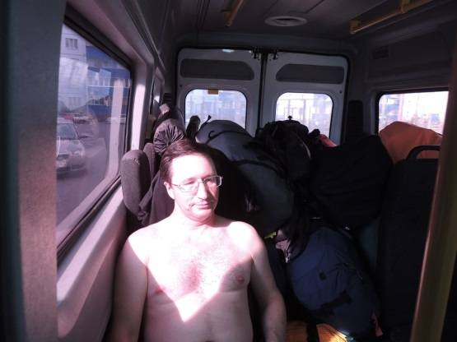

В 16.00 выехали из Магнитогорска в полном составе (Малькова Е. приехала в Магнитогорск за 3 недели до отъезда, Пиманов А. приехал из Челябинска за день до отъезда).

В машине именинник – сегодня день рождения у Брюзгина, поэтому незамедлительно начали его отмечать. Основные подарки (несмотря на его суеверие) ему были подарены заранее, так как это был гермомешок на 140 л. и сумка – холодильник. Но Серега думал, что это все, поэтому очень удивился, когда мы в машине вручили ему портативный солнечный аккумулятор.

В общем, ехали весело, 5 часов дороги прошли незаметно.

В 20.00 приехали на ж/д вокзал Челябинска. До отправления поезда 3 часа.

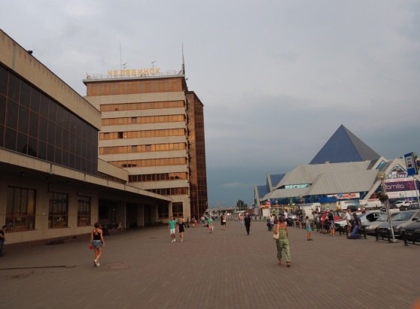

Шатания по вокзалу. Кто за пивом, кто за мороженным.

Мы с Володей озаботились багажными билетами.

Наш багаж по факту на 8 человек состоял из :
8 больших личных рюкзаков (примерно 160 кг),
4 сумок с катамаранами (общим весом 120 кг),
1 упаковки из 9 весел (весом 9 кг),
1 упаковки рамы к К-2,
1 сумки с мотором и транцем (весом 15 кг),
1 сумки с 15 л. бензина
1 костровой сумки (весом 15 кг),
2 рюкзака с продуктами и общественным снаряжением,
1 небольшого рыболовного рюкзачка,
1 пластикового контейнера с 3-х килограммовой бензопилой
И кучи маленьких, вдруг откуда-то взявшихся сумочек и пакетиков….

Общий вес общественного снаряжения по расчетам составлял 291 кг., общий вес личного снаряжения по расчетам составлял 160 кг (в среднем примерно 20 кг/чел.). Итого 451 кг. на 8 человек (т.е излишек от допустимой нормы 36 кг/чел. - на каждого человека по 20 кг.).

Исходя из этого, решили не «экспериментировать» и не надеяться на добрых проводников, а также не портить настроение в начале отпуска на разборки, а купить для отвода глаз пару билетов «багаж на руках», которые подходили под категорию «провоза спортивного инвентаря», к которому, в том числе, отнесены наши катамараны (в перечне РЖД – байдарки).
Подошли к кассе и на пол часа зависли: я попросила багажные билеты на 3 байдарки и на негабарит по длине «весла». Кассир долго что-то где-то смотрела, куда-то звонила, подошла еще одна кассирша – теперь обе куда-то смотрели. Потом выяснилось, что они не знают – весла идут отдельным багажным местом либо уже входят в оплату байдарки. После вопроса к нам – «Весла же являются частью байдарки?», нам выдали 3 багажных билета, на весла отдельного билета не выдали. Очень хорошо, будем знать. Багаж обошелся в 1572 руб., вполне приемлемо из расчета на 8 человек. При этом, при покупке билета «багаж на руках» (по категории провоза спортивного инвентаря) дополнительно взвешивать этот багаж не надо, что очень обрадовало – за каждое взвешивание РЖД берет 80 руб.

Поезд №012 «Челябинск – Чита» объявили за 7 минут до отправления (обычно «местные» поезда объявляли минут за 30 до отправления, и мы спокойненько успевали перетаскивать вещи на нужный путь). Таскать пришлось в 2 захода, причем быстро, так как поезд подали на 7-й путь.

При посадке проводнику озвучили наличие багажных билетов, запустили без проблем. К тому же, проводница была явно с юмором.

В 21.15 мск. отправление.

Еще минут 30 расталкивали вещи – вагон попался «старого» типа, с большими рундуками – на удивление, все разместилось в 2-х наших купе.
На сон грядущий пьем пиво, залитое в 2-х литровый термос, и съедаем последнего вяленого полярного хариуса весом 1.3 кг., случайно мною обнаруженного в морозилке перед отъездом (с прошлогоднего похода).

12.08.16, поезд. Далее время московское.

Утром разбудили на границе с Казахстаном торговцы коньяком – «Коньяк! Коньяк!» раздавалось по всему вагону.
Ну коньяк, так коньяк. Купили 2 бутылки того, что подороже (сторговались до 450 руб/2 шт), хотя знаем, что качество иногда подводит.

За окном, как из ведра, льет дождь. Но нас -то ждет хорошая погода, думали мы.

В поезде стараемся сдвигаться на новый часовой пояс: у нас разница с Иркутской областью плюс 3 часа, а для москвички – плюс 5 часов.

В 22.00 по иркутскому времени были в Новосибе – здесь должны садиться наши попутчики, но знакомство решили оставить на утро. Порывались купить разливного пива, но опоздали – спиртное продают только до 22.00.

Ночью на станции «Тайга» в наш вагон сели чехи. Началось ночное шоу с активным участием Камаева. Он разбудил наше купе громким воплем: парашютисты! Вскоре выяснилось, что «парашютисты» не говорят по- русски, что это 12 туристов из Чехии. Им достались боковушки, раскиданные по всему вагону. Чехи с пол- часа находились в стопоре: почему-то не знали, куда сесть, как заправить выданное постельное белье, как разместить рюкзаки. Камаев не мог угомониться, рвался на помощь. Пытаясь идти на контакт, «блистая» знаниями забытого английского, предложил им «sit down please», при этом – куда «sit down» - непонятно. В общем, первая ночь в поезде прошла весело.

13.08.16, поезд.

Из событий дня – знакомство с семейной парой новосибирцев на остановке в Красноярске; шумная игра в карты с чехами.

В Красноярске команда настояла докупить хлеб, спортивные нормы сухарей пугали.

Непонятное мне перебирание рюкзаков в поезде некоторыми нашими товарищами…

В 23.30 местного прибыли в Нижнеудинск, на 1-й путь.

При выгрузке перрон завалили горой вещей. Проводница удивляется и смеется – «Вы как такую гору пронесли мимо меня?». Я ей – «Дык багаж то оплачен был»)))).

У вагона встречает жена забросчика Евгения (Евгений заранее предупредил об этом). «Урал» стоит недалеко от здания станции.

На погрузку уходит час. Недалеко от вокзала есть ночные ларьки с неплохим ассортиментом – в принципе, хлеб можно было купить и здесь.

В «Урале» ждал приятный сюрприз: на полу кузова лежал матрас! Ну да, сплав то у нас, по мнению некоторых участников, «матрасный»))))). Правда, часть кузова сзади накрыта тентом – там лежат продукты для тофов, и на них нельзя садиться.

За бензином решили не заезжать – его нам предложил налить шофер «Урала» Алексей, правда 92-й (а мотор привык кушать 95-й).

Шофер Алексей, узнав, что мы идем на Мурхой-Тагул, нас огорошил: «А вы знаете, что на Тагуле 26-го июля труп и его еще не нашли? Перевернулась 4-ка в завалах и один мужик не смог вылезти». Мы конечно не знали…Еще шофер сказал, что район заливают дожди; группы, забрасывающиеся перед нами, 4 дня сидели на Бирюсе, ждали спада воды ….Но вроде как у нас шансы доехать большие – дождя нет уже сутки, и вода начала спадать….В машину садимся с черными мыслями. Неужели опять встрянем (опять – это как в прошлом году на Полярном Урале)…..
Позже, уже дома, на сайте МЧС, нашла сводку о данном происшествии:

«Областные спасатели ведут поиски тела одного из членов незарегистрированной туристической группы в Тайшетском районе .
27 Июля 09:04
Сегодня ночью поступило сообщение от жителей Новосибирска, в составе группы из десяти человек сплавлявшихся по рекам Нижнеудинского и Тайшетского районов, об опрокидывании надувного катамарана и пропаже одного из туристов – 61-летнего мужчины. Было установлено, что компания прибыла в г. Нижнеудинск 19 июля. Добравшись до одного из перевалов Восточного Саяна, начала сплав по рекам Мурхой, Гутара, Тагул. 26 июля в полдень в условиях тумана, видимость при котором составляла не более 5-6 метров, замыкающий катамаран с четырьмя туристами зацепился левым бортом за притопленный завал из деревьев и опрокинулся. Троим туристам удалось выбраться, безжизненное тело четвертого спутника, висящее на завале, они заметили чуть позже. Попытка снять мужчину оттуда не удалась – тело выскользнуло из спасательного жилета и было унесено течением. Дальнейшие поиски по реке результатов не дали. Поэтому трое членов группы добрались до г. Тайшета и сообщили о происшествии спасателям. К месту выдвинулись сотрудники аварийно-спасательной службы Иркутской области. Стоит отметить, несмотря на 3 категорию сложности данного маршрута, туристы из Новосибирска не встали на учет у спасателей, не были ознакомлены с необходимой и достоверной информацией о потенциальной опасности на маршруте, не запрашивали данные о гидро- и метеоусловиях, сложившихся в районе».
Возможно, именно из-за этого происшествия МЧС и проявляла активность при регистрации нашей группы.

Рассчитались за заброску с женой Евгения, отзвонились в МЧС о выходе на маршрут и поехали.

14.08.16, заброска до Катышного. Далее время местное (иркутское).

На ходу устраиваемся, вьем удобные гнезда, какое-то время ржем, потом немного пьем, а в конце даже спим.
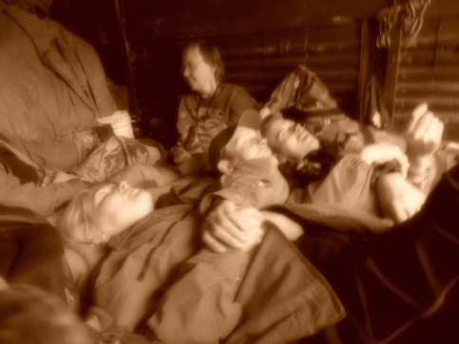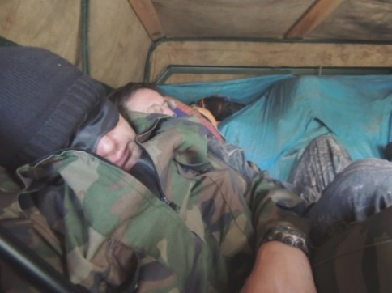

Утром первая остановка, на брошенной охотничьей заимке (2 полуразрушенных домика) – с удовольствием разминаем ноги, завтракаем оставшимися бутербродами.

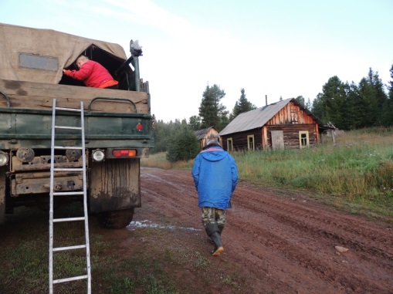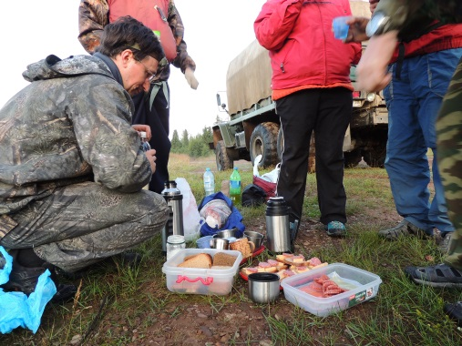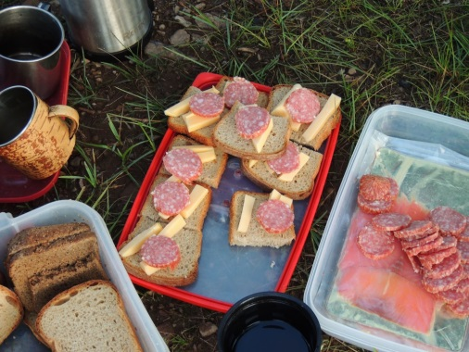

Туман, все выглядит угрюмо. Дорога пока терпимая, но все вымоины залиты лужами.

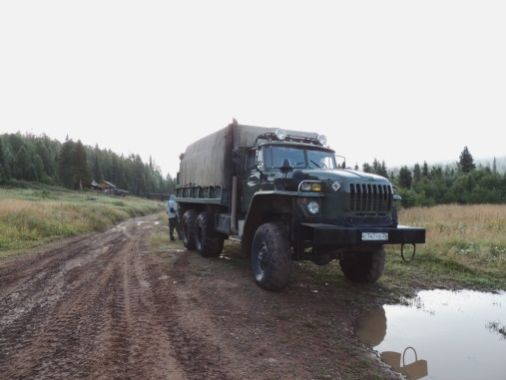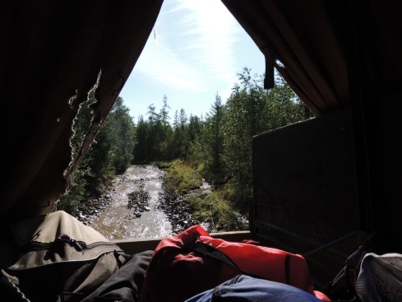

Следующая остановка - на обед, уже на р. Бирюса. Обед сделали горячим (шофёр время дал): на газу сделали картофельное пюре с колбасой.

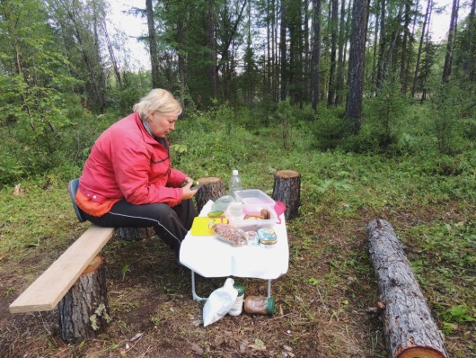

Володя и новосибирец побежали рыбачить на Бирюсу – но ничего.
Пока обедали, подъехал еще «Урал» – ехал прямо по руслу Бирюсы, зрелище еще то.

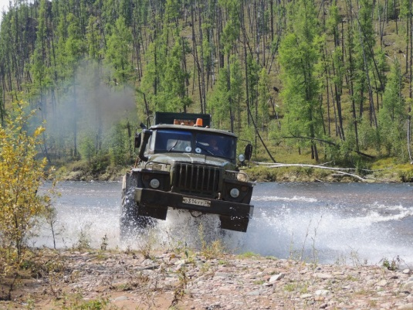

Набрали грибов на вечер.

На обед ушел примерно час.

Далее мы тоже едем по руслу Бирюсы. Вода уже спала, но все равно достаточно глубоко – колеса полностью в воде.

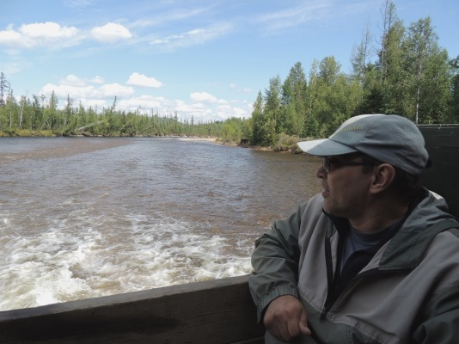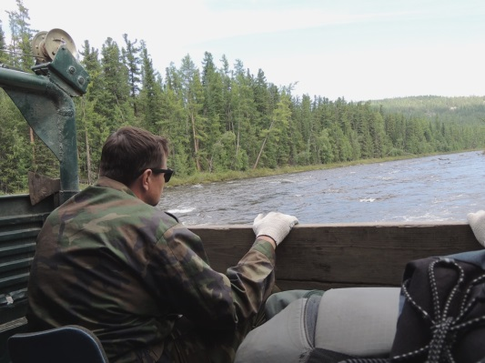

Мишка пытается снимать на гоу про. Его даже на некоторое время пускают в кабину.

На одной из проток Бирюсы шофер тормозит – остановился пообщаться с людьми на берегу. Этими людьми оказалась группа омичей, которые ждали 4 дня спада воды. Омичи оказались нашими знакомыми - с ними мы пересекались на Кантегире в 2011 году! Да, земля круглая… Омичи, выбившись из графика, решили сплавляться по р. Бирюса, и уточняли у нашего шофера – сколько по воде до Тайшета. От них узнали, что они заказывали на Катышном лошадей. У нас родилась мысль воспользоваться этими лошадьми, так как появились «свободные» деньги.

В кузове весело. Наш барометр (Миша) следит за давлением погоды – как только показатели падают, наливаем «за погоду». Наши спутники-новосибирцы – воздерживаются от предложений, но чувствуют себя с нами вроде комфортно))).

Проехали прииск Покровский. Повсюду – следы золотодобычи. Верховья Бирюсу просто «исковерканы», зрелище очень печальное.

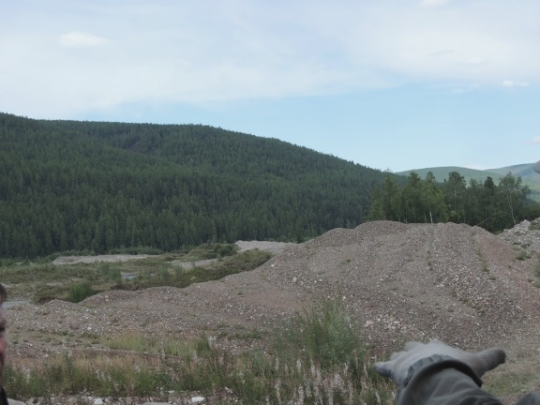

Далее едем уже по дороге.

В 18.00 прибыли на Катышный, к навесу каюров.
Дорога протяженностью 200 км заняла 18 часов. Высота поляны – 1146 м.

Но главное - доехали, и это уже хорошо!!!

Поляна пустая. Под навесом сидит один тофоларец и собака. Лошадей нет – каюры, прождав 4 дня, ушли в поселок. Ушли «наши» лошади!

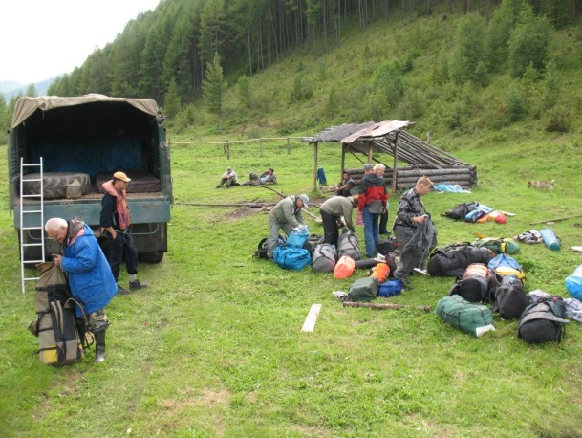

Быстрая разгрузка – Алексей торопится, у него там тает курица. Оставляет свою визитку, наливает бензин и уезжает.

Мы принимаем решение оставаться на поляне на ночь; также решили не таскать с вечера часть вещей на перевал.
Новосибирцы уходят через час – у них маршрут пеший, и они торопятся перейти Мурхой вброд, пока не поднялась вода.

Горячий ужин, это счастье!
Доедаем остатки роскоши, с завтрашнего дня количество конфеток, печенек и т.п уже лимитировано.

Спать ложимся рано, сразу после дебатов по поводу тактики таскания груза завтра.
В одной из палаток – вечерние ржания, смех без причины.
- Активная часть.

15.08.16, день первый, пешка до р. Мурхой (по короткой тропе, 7,8 км, ХВ 9 часов).

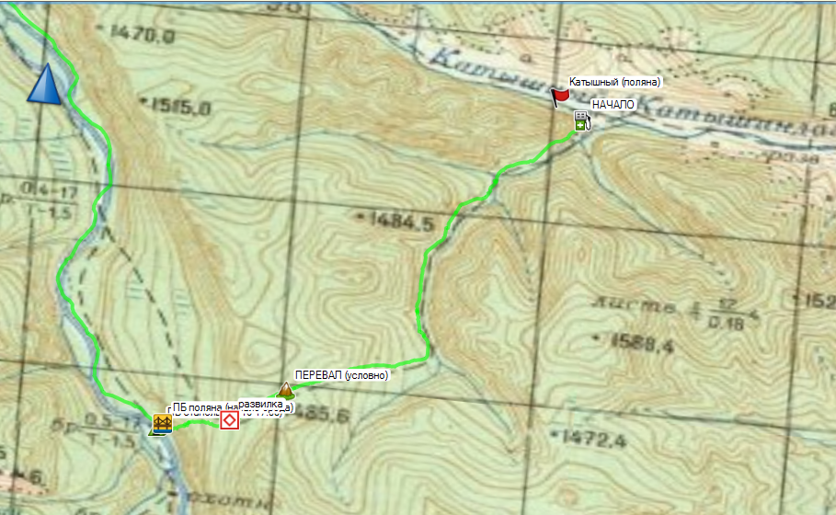

В 6.00 общий подъем.
Красно-багровый восход. Поднимается туман, за которым прячется чистое голубое небо.

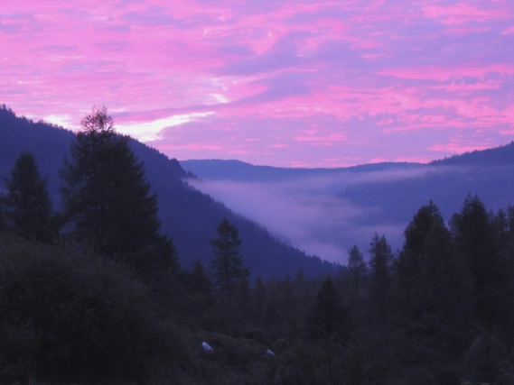

В 8.00 начинаем переход по тракторной дороге.

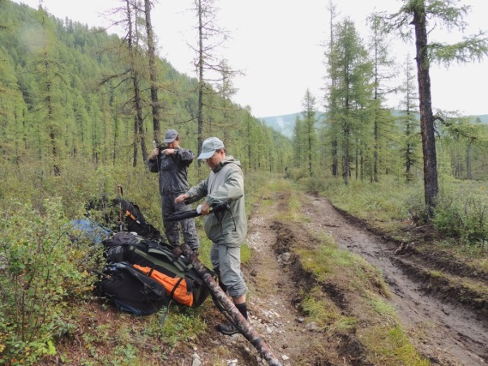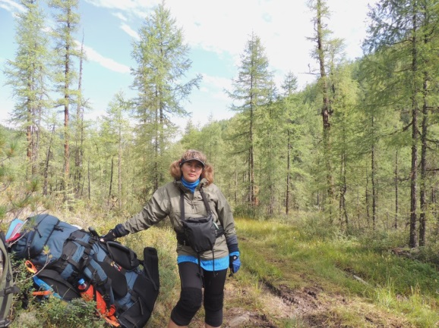

Таскаем короткими ходками, метров по 500. Сначала груза было на 3 ходки, но потом под напором Лехи принимается решение растолкать груз, чтобы укладываться в две ходки. Как то растолкали.
Команда принимает решение – рыбака и меня отправлять вперед, чтобы быстрее начинать рыбачить.
Группа делится, мы с Володей уходим вперед, не возвращаясь, связь по рации.
Основной груз таскали 5 человек, Лену оставляли в промежутках караулить.

Дорогу пересекают многочисленные броды через ручьи. Все броды мелкие, но ноги все равно мочатся. Мы идем в горных сандалиях и неопреновых носках, поэтому нам комфортно.

Через 3 км. от поляны – первая развилка (в месте, где под углом встречаются 2 ручейка, правый ручей – с водопадиком). Я читала, что левые тропы ведут короткой дорогой на Мурхой, поэтому поворачиваем по дороге налево. По рации семафорим информацию о развилке.

Через километр от развилки начинается резкий подъем на перевал.

Теоретически эти 3..4 км. до перевала, по нашему мнению, вполне проходимы для «Урала». Хотя ночевать здесь,конечно, негде: посередине грязная дорога, по краям которой заросший и завальный лес. Болотины. Обнаружили саган-далю, но по опыту Мунку-Сардыка, уже знаем, что саган-даля, которая растет в болотине – «невкусная», поэтому собирать не стали. Вокруг очень много грибов, но сейчас не до них. Грибы сейчас - это лишний груз, а его и так достаточно. Также много ягод (голубика, ОЧЕНЬ спелая и непривычно для нас сладкая брусника).

В 11.00, в контрольное время связи со 2-й группой, уже на перевале, связались с Лехой – они идут с отрывом от нас километра на полтора и начинают подъем на перевал.
Перевал заболоченный, плоский, и вверх, и вниз текут ручьи.

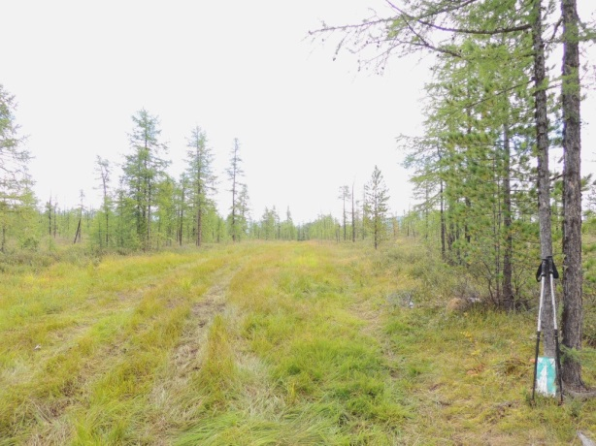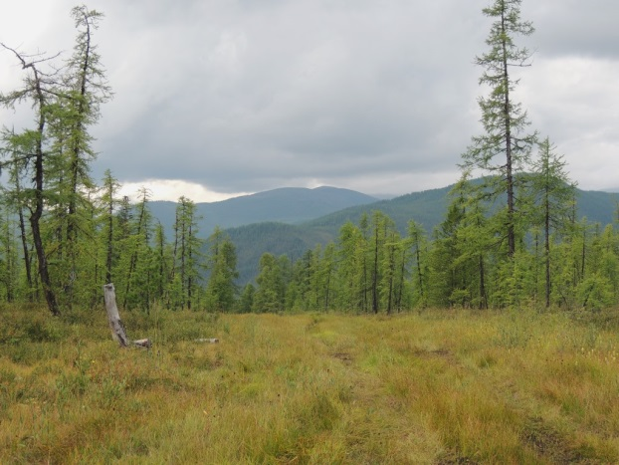
Перевал Вид с перевала на долину р. Мурхой

Высота перевала по навигатору – 1531 м.
Набор высоты до перевала – 514 м.,
Расстояние от поляны – 5.6 км.

Через километр от перевала (на спуске с перевала) очередная развилка: вправо продолжается наша дорога, а налево уходит узкая, сразу незаметная, тропа. Между тропой и дорогой – огромная лиственница. Как раз незадолго до этого места у навигатора кончилась топокарта и я не могу однозначно сориентироваться … По моим расчетам мы уже вышли на короткую дорогу, которая идет на Мурхой, поэтому продолжаем идти по дороге, направо (как то нелогично с дороги уходить на узкую тропку, подумали мы). Мы не идем, а практически бежим.
Спуск с перевала «грязный» и вязкий. Местами ноги проваливаются в жижу.

Но метров через 100-150, глядя в навигатор, я понимаю, что мы «ушли с маршрута»: должны были идти на запад, а идем на север, уже параллельно Мурхою, т.е. ушли от короткой тропы. Приходим к выводу, что именно про эту развилку писали в некоторых отчетах как о самой короткой дороге до Мурхоя. А та первая развилка была вовсе не развилка, а возможно просто ответвление дороги.
Возвращаемся, потеряв метров 100 высоты – эти 100 м. набирали по новой. Теперь уже не бежим, и даже не идем, а ползем наверх как черепахи. По времени, с отдыхом, потеряли минут 40.

Поднявшись к развилке, пытаемся выйти на связь со 2-й группой – но связи нет. Решили на лиственнице оставить записку – куда идти 2-й группе. Для надежности еще на земле нарисовали большую стрелку на тропу. Надеемся, что не проскочат.

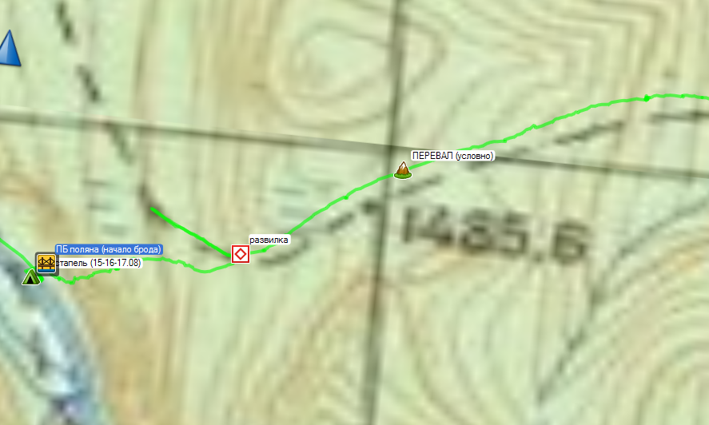

Далее идет уже не дорога, а узкая тропа, которая метров через 100 резко падает вниз и становится очень крутой. Вскоре слышим шум реки, предполагаем, что это шумит Мурхой. Спуск с тропы очень похож на спуск тропы перед источниками Чойган. Радуемся, что нет дождя. По дождю спуск будет явно травмоопасным .
В конце спуска среди кустов открылся Мурхой. На противоположном берегу реки разглядели хорошую стоянку и сложенную каменку, а также явную тропу к реке – видимо, к тому месту выходил брод через Мурхой.
Наличие каменки согрело душу)))

В 13.30 мы с Володей спустились к Мурхою: уперлись в небольшую площадку перед рекой, куда от силы поместится одна палатка. Переночевать небольшой группе, конечно, можно, если прижмет.

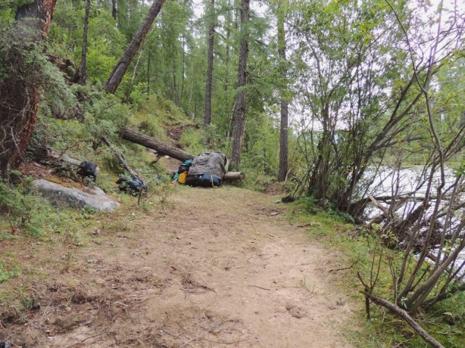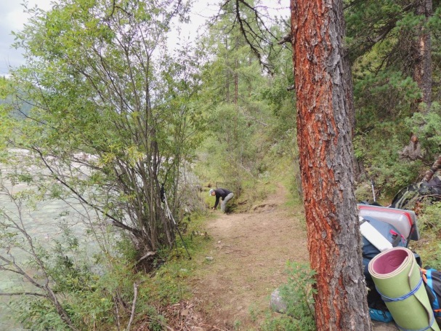

Вода в Мурхое прозрачная, но явно высокая: береговой кустарник весь залит.

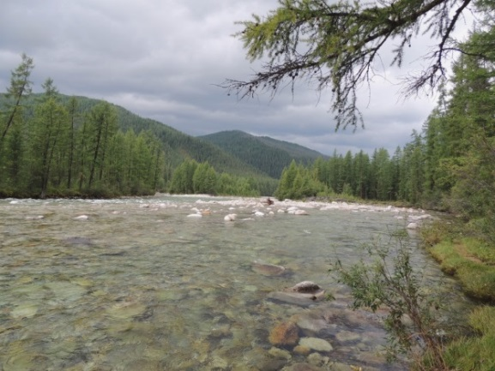

Наше ходовое время (в одну ходку) составило 3.30.
Прошли 7.8 км. Потеря высоты на спуске с перевала – 377 м.
(высота реки 1286 м.)

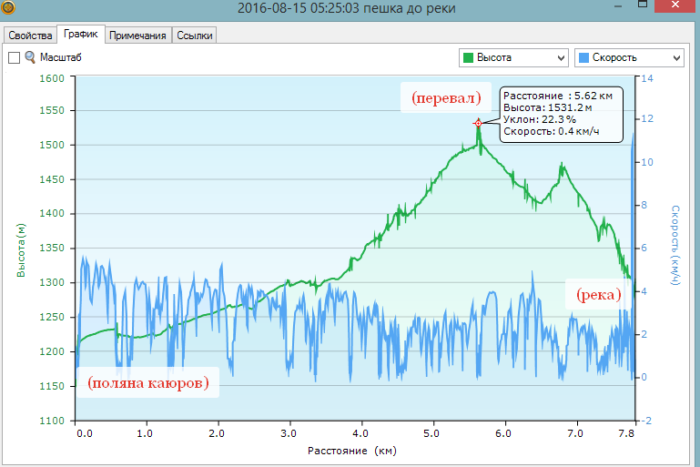

Только сели на передых – пошел дождь. Переживаем за пацанов (как будут спускаться), к тому же они не выходят на связь. Предположили, что они еще поднимаются и находятся с той стороны перевала. Но дождь оказался кратковременным.
Оставив мне рацию, Володя ушел рыбачить. Я сделала разведку берега: от площадки идет тропа вдоль правого берега реки, метров через 300 даже есть места, где можно разбить лагерь (поместится 2-3 палатки).
В 15.20, надеясь на то, что в контрольное время не было связи и Леха догадается не выключать рацию, я пробилась: есть связь со второй группой: записку нашли и уже спускаются по узкой тропе.

К этому времени Володя поймал уже 5 хариусов.

В 16.00 увидела спускающихся Леху и Мишку. Прибывшим была налита ударная доза растворимого витамина С, и не только, так как первая партия рыбки была уже готова.

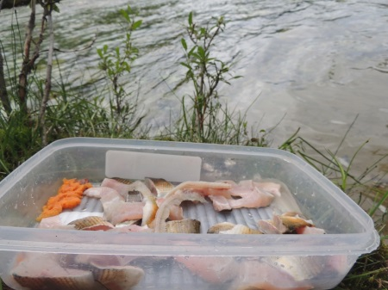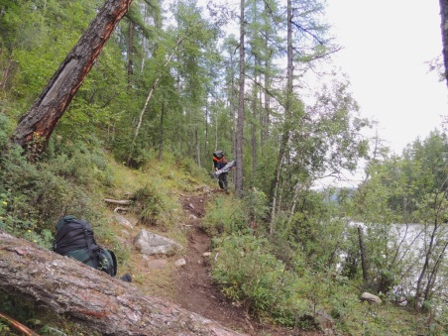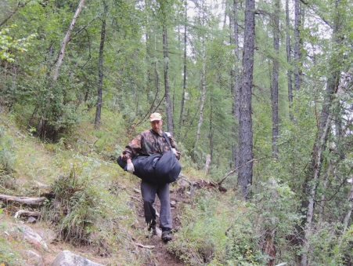
Первый малосол спуск с тропы к реке Рамиль тащит мотор

К 17.00 закончили таскать груз – вся группа была у реки.

Ходовое время второй группы составило 9 часов…

Все были вымотаны, хотя хилых среди нас не было.

Только закончили переход – пошел дождь с градом (часов с 3-х слышали раскаты грома, но дождь, видимо, ждал, пока мы закончим пешку).

Перешли брод: в основном река по колено, самое глубокое место – «до хобы» - около правого берега.

Лагерь разбили на ЛБ р. Мурхой, на поляне около брода.
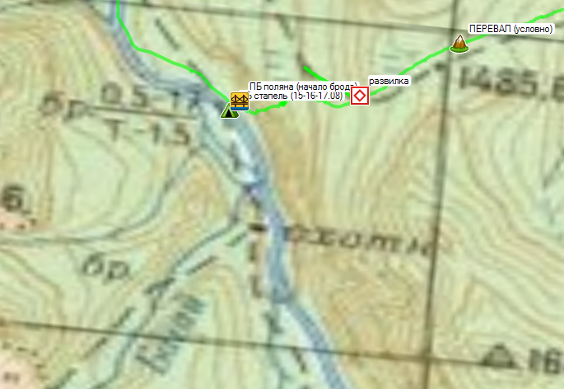
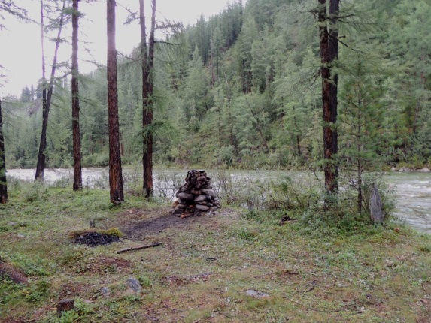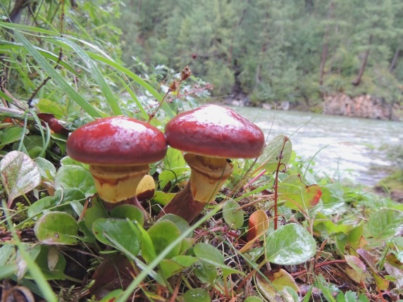

Град быстро перешел в противный моросящий дождь, который не прекращался весь вечер.
После ужина пришли в себя и повеселели.

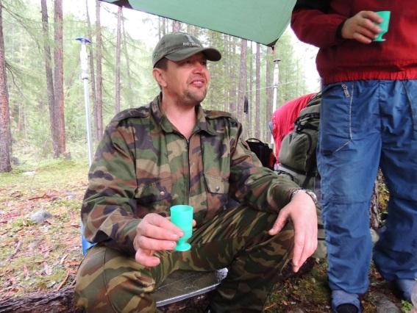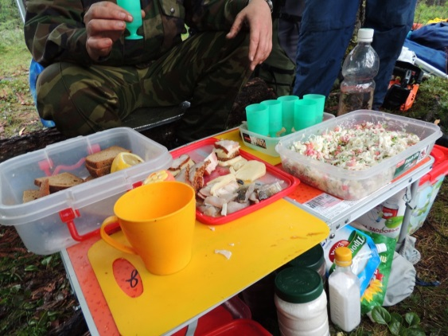
Вечером поздняя баня с купанием в ледяной воде Мурхоя!

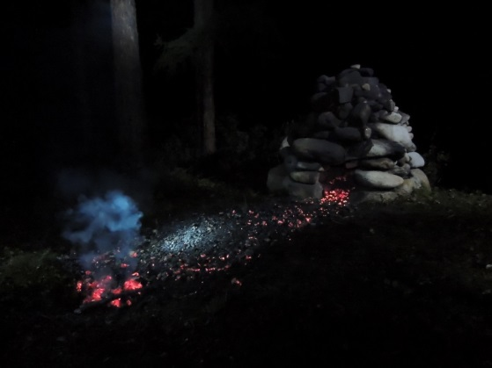

Хариус клевать перестал.

Всего за день поймано 8 хариусов (нахлыстом).

16.08.16, день второй, стапель, дневка.

После тяжелого дня и поздней бани встали в 8.00.
За ночь вода поднялась сантиметров на 20.

В моих планах на сегодня был радиальный выход в верховья Мурхоя к водопадам Аскай-лы, а, при наличии времени – г. Маяк. Хотя в душе я понимала, что после вчерашней пешки желающих будет мало.

В 9.00 пошел ливень, который окончательно выбил из головы мысли о радиалке.

Поэтому, чтобы не терять целый день, начали стапель. Я, по своей наивности, планировала, что стапель закончим часам к трем – семи часов должно хватить (2 катамарана были с готовой рамой, на 2 катамарана раму надо было делать – но жерди на рамы начали готовить еще с вечера). В четыре часа отчалим, думала я, успев пройти километров 10 по реке. Рыба здесь уже не ловится, терять время смысла нет. К тому же, в наш график было заложено только 2 дневки (в другие дни – только полудневки), т.е. если оставаться – одна полноценная дневка уже используется сегодня.
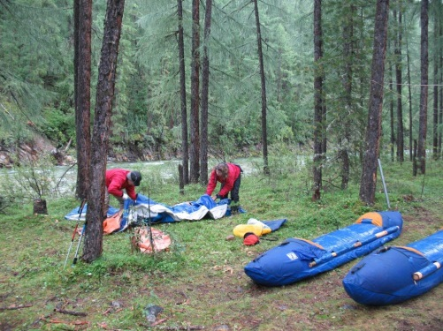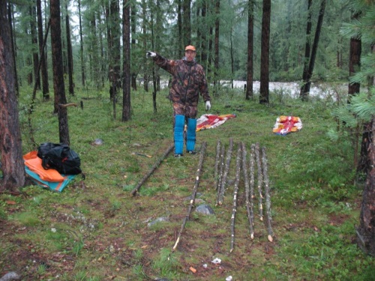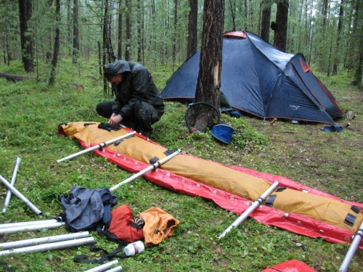

Однако, моим планам не суждено было сбыться: стапель затянулся. Был не готов катамаран Рамиля, который, с его слов, собирается очень долго. Был не готов катамаран Лехи: спортивная четверка с готовой рамой, которую планировали использовать в режиме К-2: возникли трудности со сборкой (хотя катамаран они собирали на тренировках?), с определением посадочных мест (переход 4-ки в 2-ку), с определением места для вязки жердей под рюкзаки и общественную снарягу. В общем, уважительных причин оказалось много, и к назначенному времени были готовы только 2 катамарана («Таймень» с готовой рамой и «Улыбка» с рамой из жердей)….
Стало понятно, что сегодня шанса уйти уже нет. Остаемся. Володя ушел рыбачить на дальний кардон.

Весь день идет дождь. Все промокли. А по прогнозу Гисметео сегодня просто пасмурно, без осадков…

Топим баню, раз уж остались – камни еще теплые. После бани оставляем на сушку вещи.

Всего за день поймано 3 хариуса (нахлыстом). Желудки у хариуса пустые, жора нет.

Зато Лена насобирала много грибов, в основном маслята – я замариновала их в пластиковой 3-х литровке (масло несли в ограниченных количествах).

Вечером по Мурхою гордо проплыл корявый ствол дерева. Похоже, вода паводковая.

Отбой ранний – в 22.00, так как планируем завтра выйти пораньше.

17.08.16, день третий, «тренировочный», сплав по р. Мурхой,
(16 км, ЧХВ 1.40 ч., средняя скорость 9.4 км/ч.).

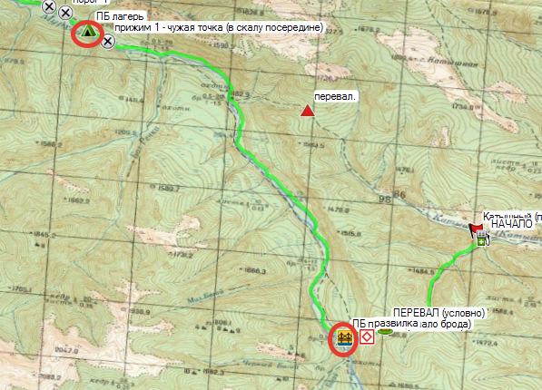

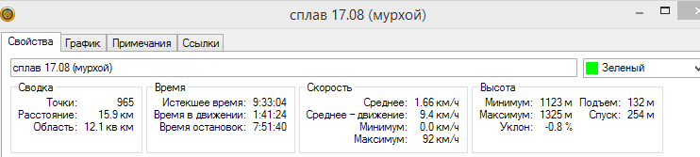

Подъем дежурных в 6.00/общий в 6.30.

Всю ночь по палаткам стучал дождь. Вода поднялась еще см. на 20.
Утром плотный туман, но дождя нет. Гисметео нам сегодня обещает ясную погоду, хотя наш барометр показывает падения давления. Температура 16 гр.

Старт назначен на 10.00.

По факту вышли в 11.30 – опять нашлись уважительные причины: первые сборы самые долгие и т.п. По существу же выяснилось, что экипаж Лехи (К-4 в режиме К-2) при вязке жердей не продумали вязку общественной снаряги: с утра пришлось рубить дополнительные поперечины, потом долго думали, как лучше сбалансировать груз. К-4 в режиме К-2 перед отчаливанием было дано имя «Стремительный».

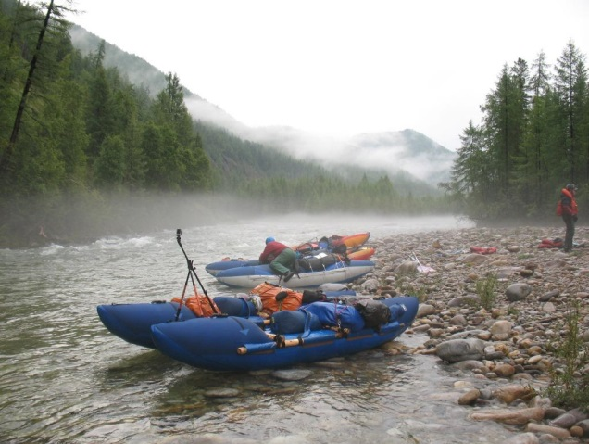

Начался мелкий, но противный дождь. Хорошо, что все вещи уже собраны.

На берегу определились с порядком движения: идем в пределах видимости друг друга, К-2 «Таймень» идет первым, по рации корректирует траекторию движения для остальных.
Уровень воды высокий.

Речка сразу пошла веселенькой: сплошная шивера с обливниками и полуобливниками в русле, некоторые камни не видно с воды – открываются в последний момент. Местами – валики – от метра до полутора. Прижимы. Скорость течения высокая. Местами - прямо настоящие бочки. Река сходу требует постоянного внимания. Уровень воды – высокий. Это делает прижимы менее опасными – карманы залиты водой, от всех прижимов идут отбойные валики от метра до полутора. Но опасные камни в русле (огромные булыжники, способные сломать раму), наполовину закрытые водой и открывающиеся в последний момент – наоборот, становятся проблемой. Река по характеру напоминает Кантегир. Периодически зачаливаемся, чтобы подстраховать последний катамаран, а заодно порыбачить и передохнуть.

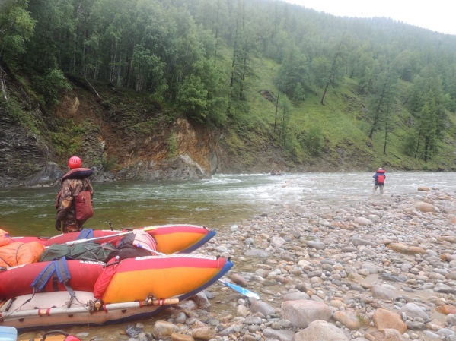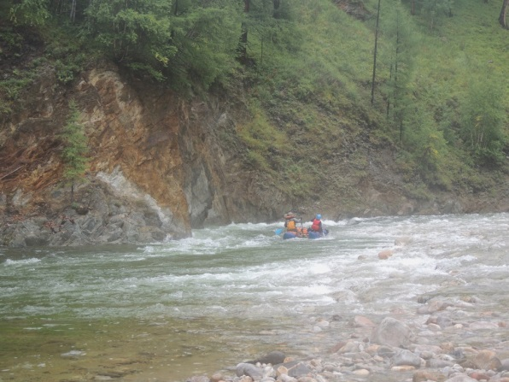
Очередная чалка К-2 «Улыбка» в одном из прижимов

Откуда-то взялся густой туман, ползущий прямо над водой – туман ограничил видимость метров до 20-50. Какое-то жуткое зрелище. Поэтому наш катамаран, идущий первым, осторожничает: хочется просто тихонечко проползти, чтобы было время разглядеть препятствия, но ползти не получается – вода несет…

Отсчет препятствий начинаю вести с Прижима № 1 (GPS- точки уфимцев). Ориентируясь по точке в навигаторе, вижу, что мы на подходе к этому прижиму. Поэтому, принимаем решение зачалиться и подождать, пока спадет туман.

Потоптавшись минут 20 на берегу, идем дальше – туман немного рассеялся.

Прижим №1. Русло, ближе к ПБ, перегорожено скальными останцами. Прошли с уходом к ЛБ.
Далее по ЛБ – скалы метров 15-20 в виде огромных плит, повернутых под углом 40-45 градусов, и по ним течет вода. Жалко, не сфотографируешь – идет дождь и надо постоянно грести…

В 15.00, пройдя прижим, на ПБ с воды разглядели полуразрушенную каменку – чалимся. Оказалось, хорошее место под лагерь. Скала на противоположном ЛБ с глубиной была оценена как перспективное место для рыбалки. Учитывая, что весь сплав нас сопровождал дождь, что первые 16 км Мурхоя оказались совсем не матрасными, а достаточно напряжёнными, принимаем решение разбивать лагерь.

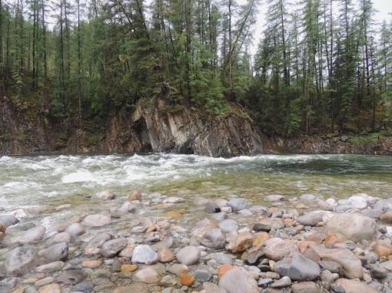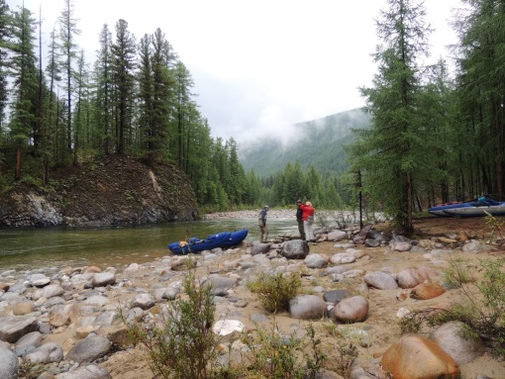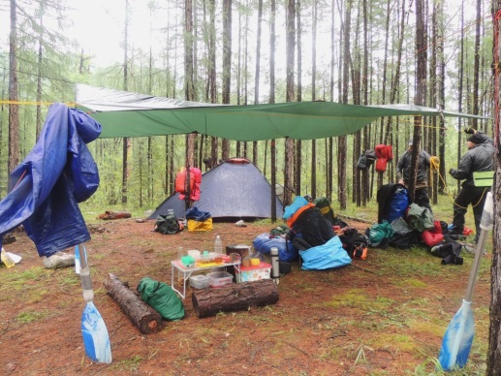

За ходовой день пройдено 16 км.
Лагерь – ПБ, напротив красивой скалы.

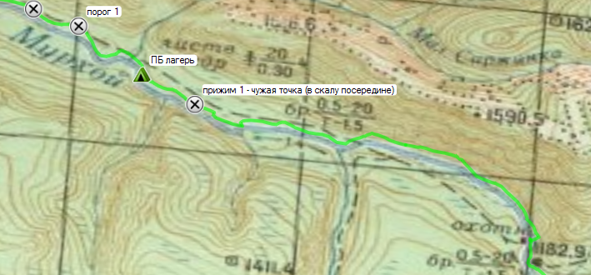

Пока разгружали катамараны, Володя поймал первого хариуса.

Леха занялся баней, времени достаточно.

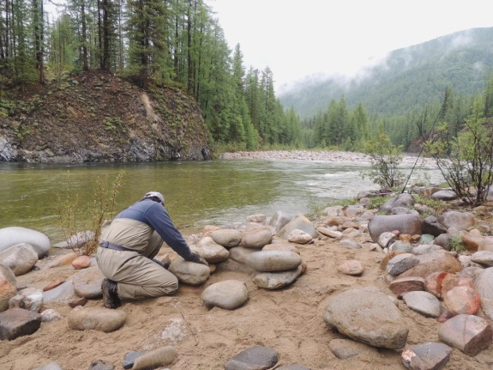

Идет дождь, но Мишин барометр показывает рост давления.

Вечером за ужином – долгожданный допинг, запрещенный на воде, а также бурные обсуждения первого дня. После интенсивной гребли болят руки. Категория реки, после первого ходового дня, у Рамиля с матрасного сплава повысилась уже до 3 к.с. с элементами 4 ))).

Фраза дня: «На Мурхое бочки не закусывают, а мы то должны!» (Камаев).

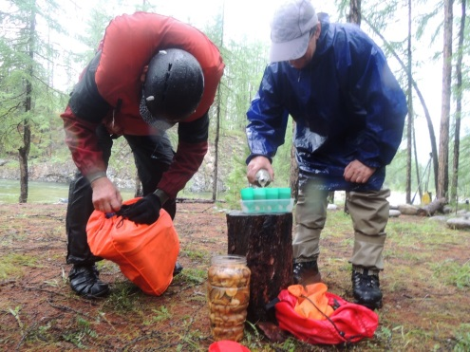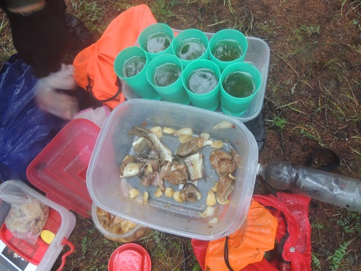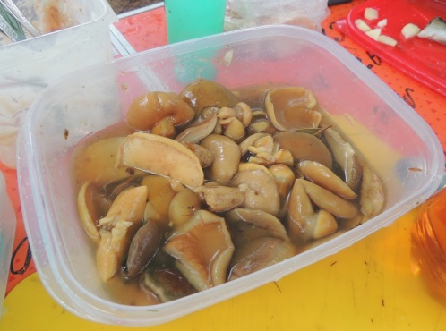

Весь день дождь, ночью дождь. Вода поднялась еще сантиметров на 10.

Вечером – очередная баня с купанием в Мурхое. За вечер умяли трехлитровку с маринованными грибами под «Мурхойку». Но грибов еще много в лесу, об них спотыкаемся - сделала следующую закладку. А вот с рыбой беда…

На ночь в бане оставляем на сушку вещи.

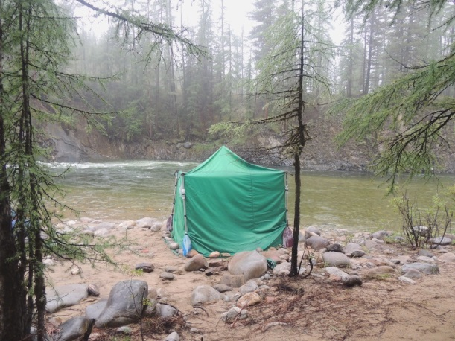

Всего за день поймано 6 хариусов (нахлыстом, блесну не берет).

18.08.16, день четвертый, «категорийный», сплав по р. Мурхой – р. Гутара ,
(27 км, из них – 20 км по Мурхою, - 7 км по Гутаре, 3 ЧХВ ч., средняя скорость 9.4 км/ч).

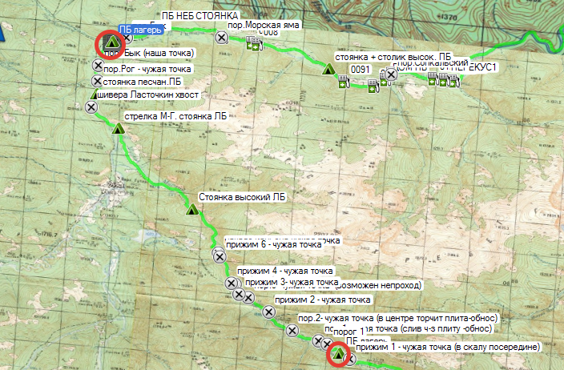

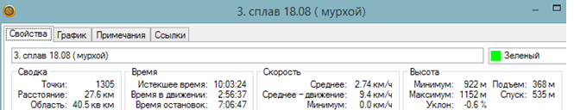
Подъем дежурных в 7.30/общий в 8.00.

Утром плотный туман, но дождя нет. Сегодня Гисметео нам обещает «ясно» до плюс 18!
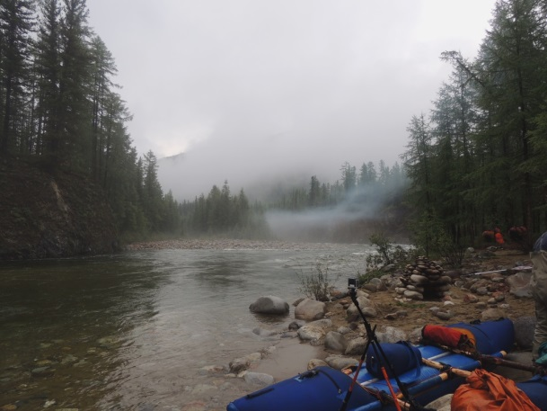
После вчерашней бани и вечерних посиделок на утро не оставили дров, дежурные не нашли к шайтан-трубе новый баллончик с газом, поэтому костер разводили долго.
В 11.40 – поздний старт в тумане. Уважительные причины нашлись. Это же только второй день сборов.
Перед порогом №1 зачалились на ЛБ для просмотра. Туман.
Порог №1: русло реки посередине перегорожено останками скалы с острыми вертикальными складками . Скала, видимо, сильно залита водой. Но края сланца, торчащего над водой, очень острые, еще не обточенные водой, и сильная струя бьет прямо на них.
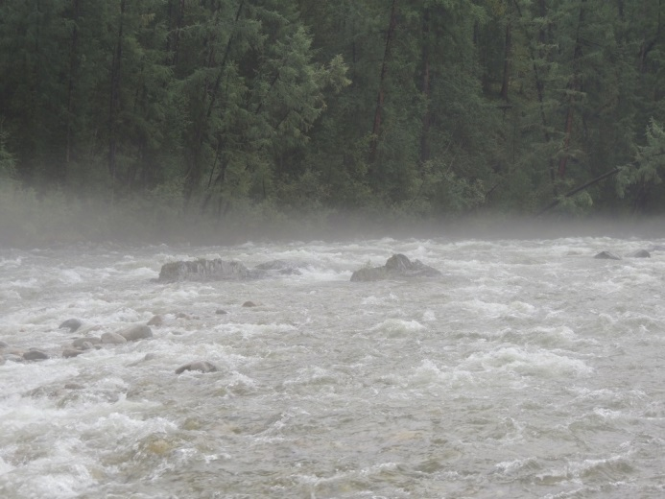
Теоретически, при нашем уровне воды, пройти можно и справа и слева. Но справа проход осложняется непредсказуемыми камнями в русле, залитыми водой. Поэтому для прохождения выбираем левую протоку - канализацию. Задача – не порвать катамараны. Но даже уход по канализации требует от экипажа четкого маневра.
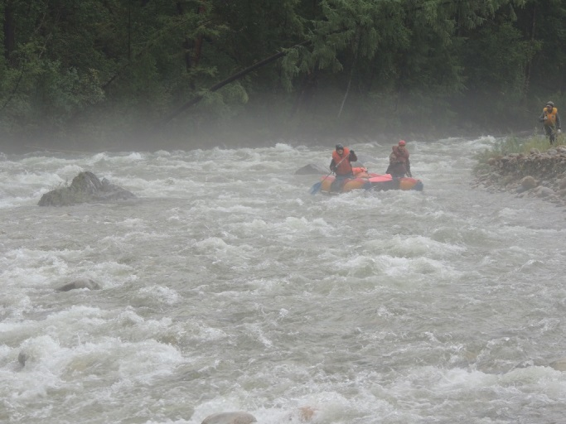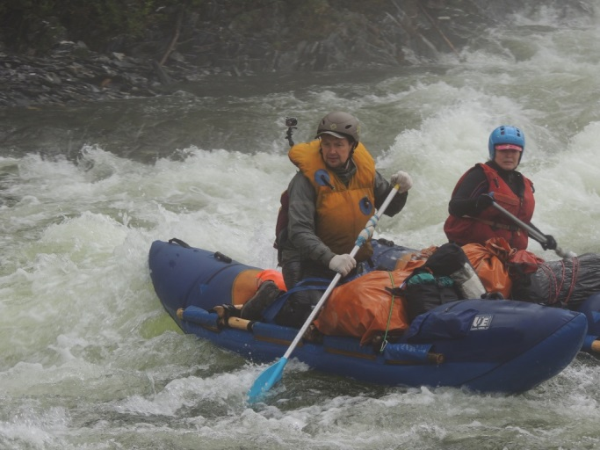
К-2 «Васька» в пор. №1 К-2 «Улыбка» в пор. №1
Пор. №2 с плитой посередине, отмеченный у уфимцев, не заметили, вернее, не отличили его от общего фона реки.. Возможно, плита была залита водой.
Вообще, характер реки таков, что очень трудно выделять какие-либо отдельные препятствия – они следуют друг за другом: то прижим, за которым сразу шивера с камнями в русле (траекторию движения не всегда возможно определить с воды, и, зачастую, манёвры с уходом от огромных обливников в последний момент); практически нет улова после препятствий; скорость течения сильная - все чалки «трудовые»; полноценная страховка с берега практически бесполезна.
Ненадолго появился клочок голубого неба.
Перед пор. №3 – остров, в правой протоке – зуб у берега, в левой протоке – прижим к длинной скальной стенке. К-2 «Таймень», «Васька» и «Улыбка» пошли по правой протоке, К-2 «Стремительный» прошел по левой протоке.
Пор. №3: на левом повороте прижим к скале ПБ и валами до 1.5 метров.
В 14.30, перед порогом №4 , пройдя 8 км, встали на перекус.
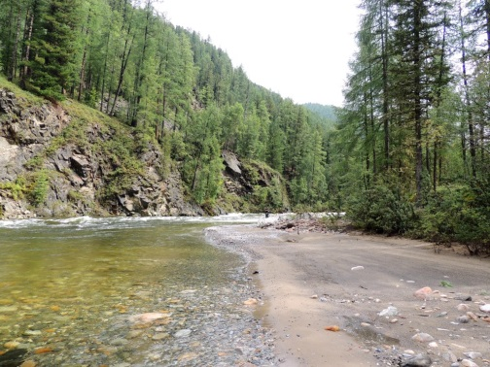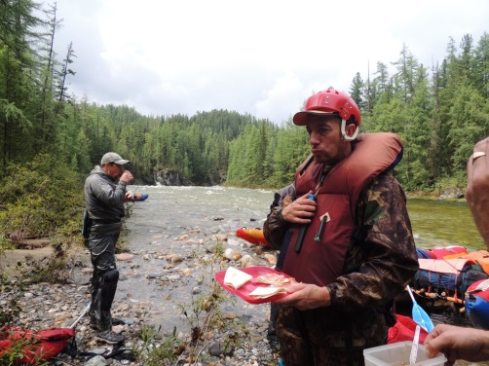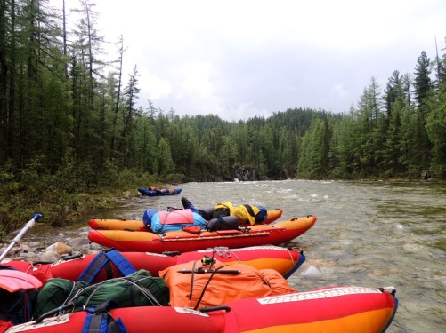
Обнаружилось 2 сломанных весла (да, совсем матрасный сплав): откололись нижние части лопастей (одно весло сломал «Стремительный», второе – «Васька»). Но для гребли весла пока были пригодны, поэтому запасное не достаем.
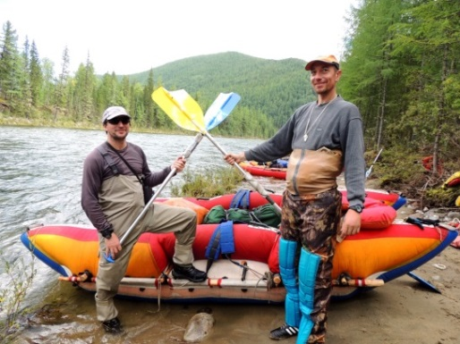
Зачалились перед каньоном – берега Мурхоя с двух сторон обрамляют скалы, видим только бурление вода, а что там – за поворотом, непонятно.
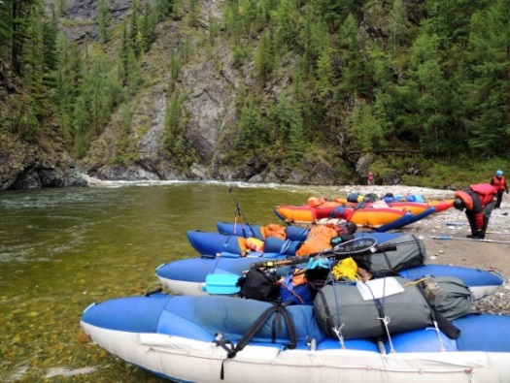
К
Каньон. Выделен нами как отдельное препятствие. Категория сложности по большой воде определена нами как 4 А.

Каньон – это одно непрерывное препятствие. Начинается сильным прижимом к скале ЛБ, сразу за которым резкий поворот с сильным прижимом на выходе к скале ПБ. Заходя в каньон – теряешься, куда идти. Выходя из-за поворота – непонятно, что впереди. Далее в русле лежат «чемоданы» и «зубья», наполовину закрытые водой. Чаще всего они не просматриваются с воды и обнаруживаются в последний момент, требуя четкого маневра от экипажа. При налете на такие камни запросто можно поломать раму. Страховка, как с воды, так и с берега, малоэффективна из-за многочисленных поворотов реки после прижимов.

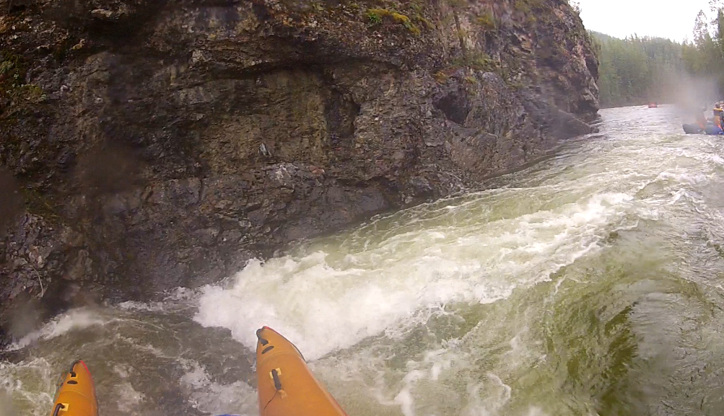
Прижимы каньона.

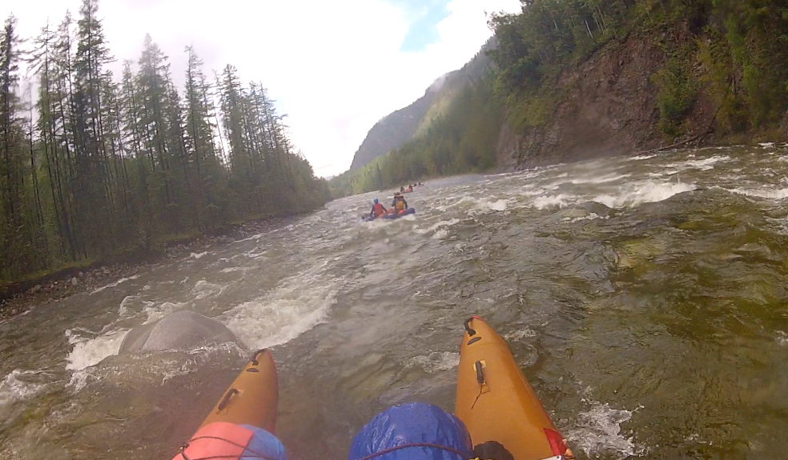
Сюрпризы в виде зубов в каньоне.

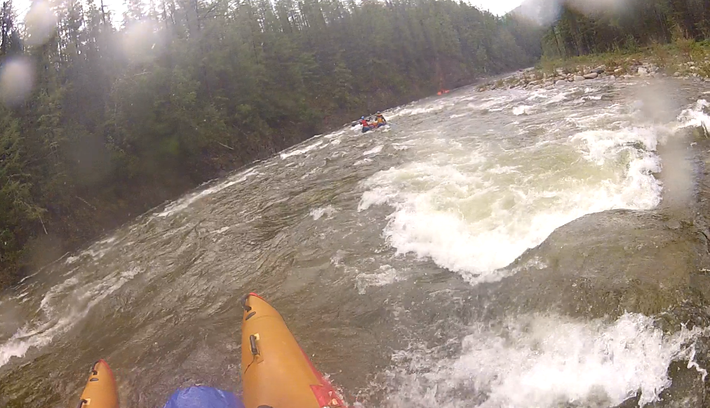
Бочки каньона.

Тактика движения: первый катамаран, проходя очередное препятствие, экстренно чалится и дожидается «появления» 2-го катамарана, после чего смещается, освобождая место для зачаливания; 2-й катамаран , проходя препятствие, чалится и дожидается 3-го катамарана, при этом 1-й катамаран в это время уже проходит следующее препятствие. Связь по рации.

На выходе из каньона – сильный прижим к ПБ, сразу за которым - неожиданная огромная бочка наполовину русла со стоячими валами до 1.5 метров на узком участке реки.

К-2 «Таймень» проходит по левому краю бочки, дает отмашку остальным о траектории движения – «уход налево». Следующий К-2 «Васька» идет той же траекторией. Понимая «опасность» бочки, а особенно, каменюги, который образует эту бочку, оба катамарана экстренно зачаливаются на ПБ для страховки.

К-2 «Улыбка», на борту которого сидит новичок Малькова, делает ошибку (Лена спутала греби/табань) и вместо ухода от бочки заходит в нее боком. Катамаран проваливается, на секунду мы его теряем из виду, уже готовясь к худшему. Но секунды через 3 видим, что кат выходит из бочки с наклоненной набок Леной – Лену выбило из посадок, она накренилась на внешнюю сторону, но быстро – с помощью Мишы, как неваляшка, вернулась в исходное положение.
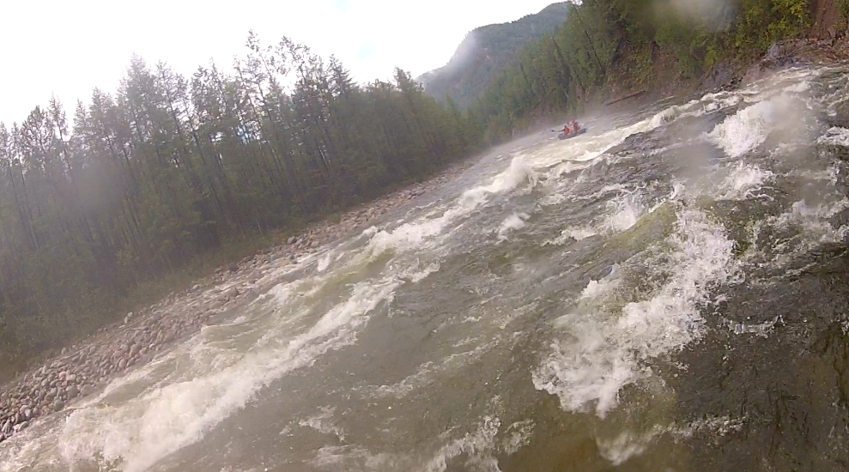
К-2 «Улыбка» после бочки

Пока К-2 «Улыбка» бултыхался в бочке, их уже подпирал последний К-2 «Стремительный», которого несло прямо на них. Но пацаны выгребли. Гребанули, как рассказывали потом, со всей дури к левому берегу и обошли бочку слева по струе.

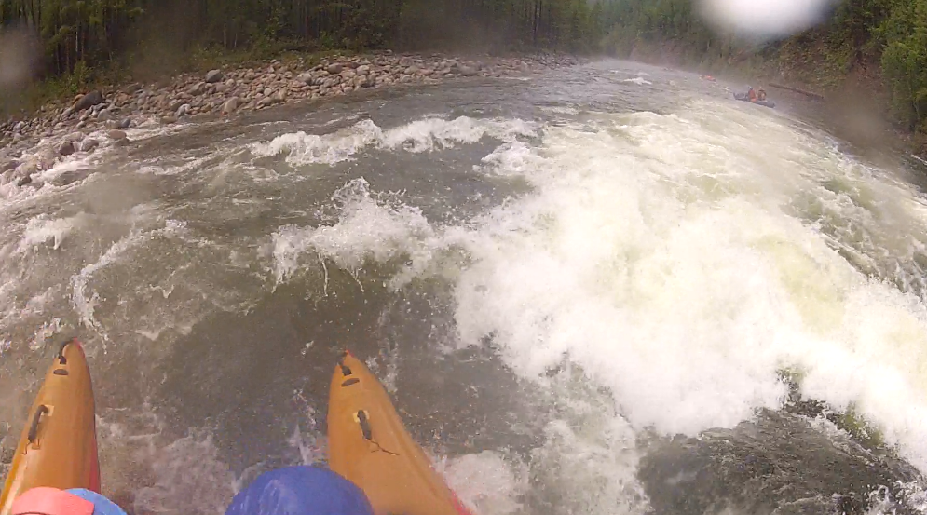
К-2 «Стремительный обходит бочку.

После каньона зачалились на передых. Эмоции переполняли. Миша требовал налить за «моральный ущерб». Не налили. На воде не пьем!

Вскоре после выхода из каньона к ЛБ выходит дорога – на берегу видим 2-х рыбаков, видимо, местные из Верхней Гутары. Зачалились. Пообщались – рыбаки тоже опечалены неактивным клевом, говорят, что аномально высокая для этого времени вода. До деревни отсюда, со слов рыбака, метров 500.

Стрелка «Мурхой – Гутара» - не явно выраженная, не сразу поняли что впали в Гутару. Благо, навигатор рулит.

По Мурхою сегодня прошли 20 км. Итого за 2 дня по Мурхою получилось 36 км.

Русло реки стало шире, но намного легче не стало: скорость течения приличная. Сразу начинается мощная шивера с обливниками и полуобливниками, видимо это «Ласточкин хвост».

После шиверы река ненадолго успокоилась. Ближе к ПБ в русле торчит огромный зуб. Мы идем от него сильно левее. По навигатору понимаю, что это пор. Рог, но после каньона «Рог» нам кажется «детским»: при такой ширине русла зарулить на него в трезвом уме маловероятно. После зуба на ПБ, на дереве, висит красная тряпка – видимо запоздалое предупреждение. После порога на ПБ – домики, спутниковая антенна, лай собак и люди. Отличное место для рыбалки….

Ищем стоянку, так как время уже шестой час. Но стоянок нет – все залито водой. Целимся на левый приток Мадар (на карте там изба) – но устье притока залито, приток не явно выражен и впадает под острым углом, проскакиваем, поздно замечая избу. Сразу за притоком – струя, поэтому выруливать проблематично.

Какое – то время идем, еще один не явно выраженный левый приток Нижняя Каменка. Впереди на ЛБ вдруг вижу огромный камень поперек реки – понимаю, что это ориентир пор. Бык.
Проходить порог без просмотра в вечернее время не в наших правилах. Потому чалимся на ЛБ в кусты с целью пробежаться по берегу до притока Нижняя Каменка и оценить его пригодность для стоянки.
Приток пересекает хорошо накатанная дорога, много сушняка. Решено вставать. Выбора особо нет.
Катамараны пришлось по воде проводить вдоль берега против течения метров 50.

Пока чалились и разгружались, пошел ливень, но видно просветы голубого неба – минут через 20 дождь кончился. К дождям мы уже привыкли, а после налитой рюмочки на дожди внимания уже никто не обращает.

Время 18.00.
Палатки поставили прямо на дороге - единственно более менее ровном месте.
Лагерь: ЛБ, устье р. Н. Каменка.

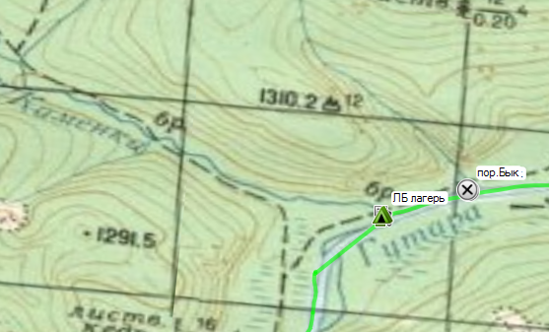

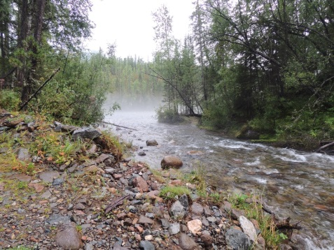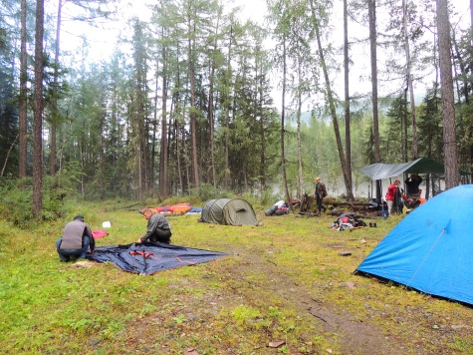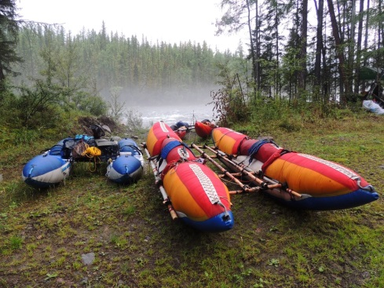
Устье р. Нижняя Каменка.
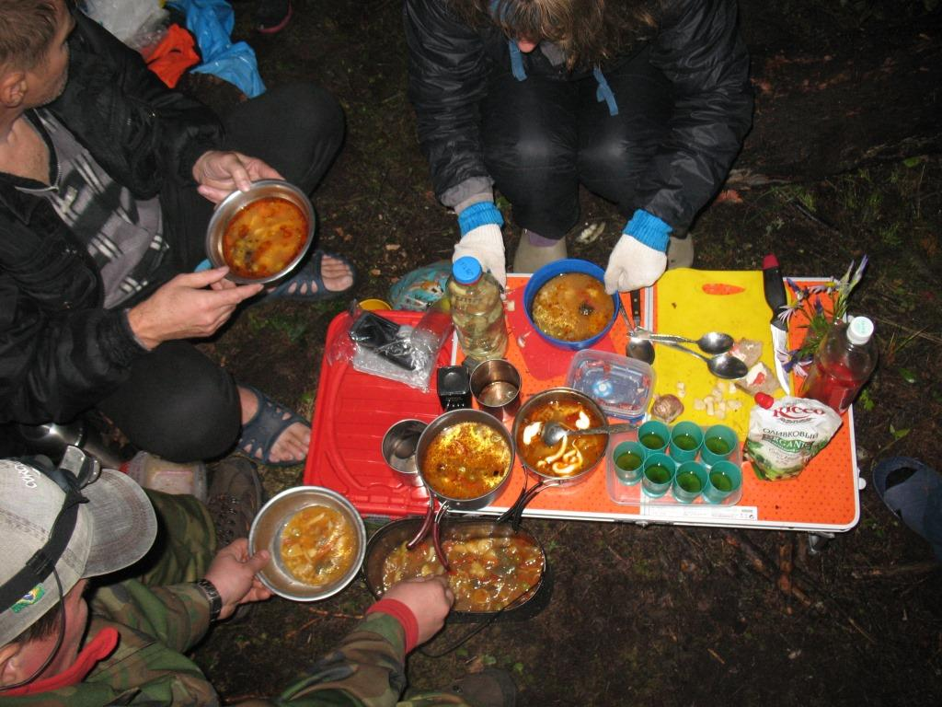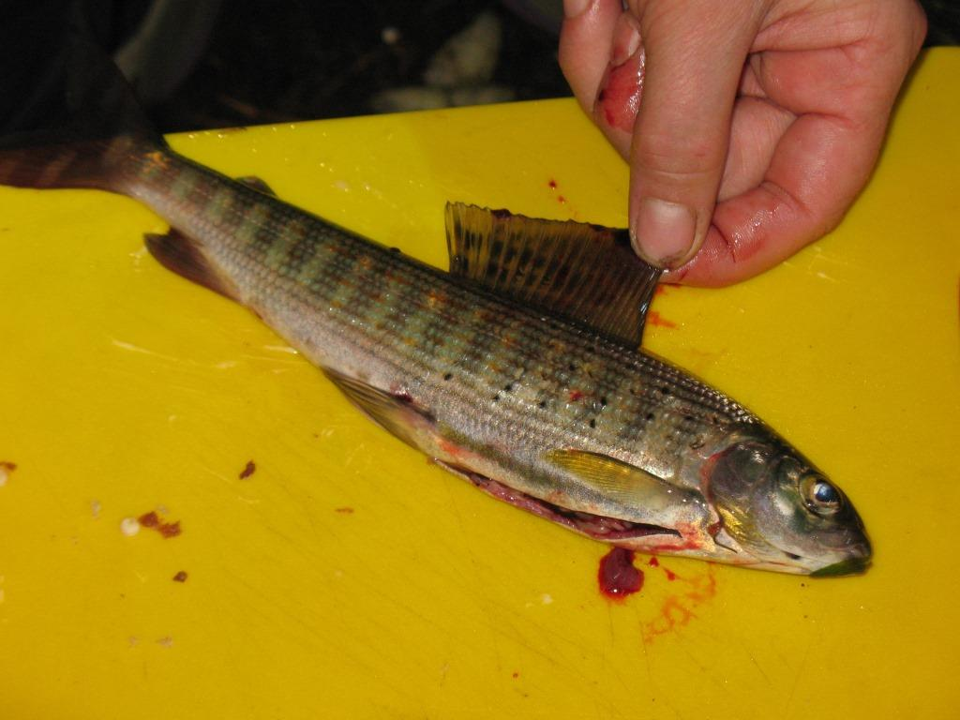

За ходовой день прошли 27 км., из них 7 км- по Гутаре. День получился спортивным.

Всего за день поймано 3 хариуса (нахлыстом, блесну не берет).

Вечером Володя с удочкой пробежался к пор. Бык – пытался рыбачить, заодно сделал просмотр.

19.08.16, день пятый, «ленивый», сплав по р. Гутара ,
(6 км по Гутаре, ЧХВ 50 мин., средняя скорость 8,1 км/ч).

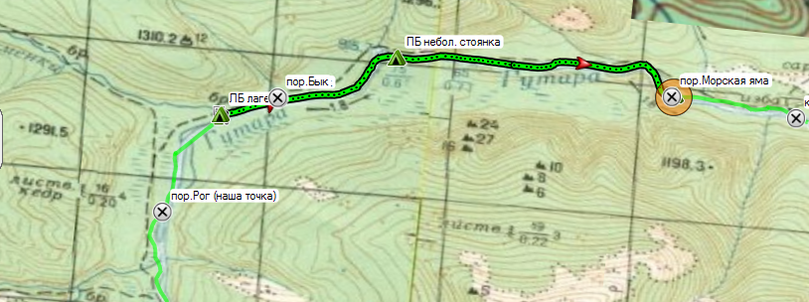
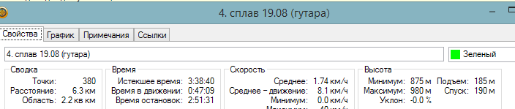
Подъем дежурных в 7.00/общий в 7.30
.
Утром – голубое небо! Солнце! Нет тумана!
После вчерашнего спорта, даже у здоровых мужиков, ноют мышцы.

В 10.15 стартуем.

Впереди пор. Бык.
Вечерний просмотр показал: порог находится на левой протоке большого острова; в порог есть возможность не лезть, обойти его по чистой правой протоке острова. При этом, левая протока достаточно узкая, ее русло перегорожено огромной скалой: эта скала русло протоки разделяет на 2 части. Струя с силой бьет на центр скалы в «нехороший» карман. Риск попадания в этот карман оценивался вполне реальным. Левый проход узкий.
Порог решили не проходить - пройти по правой протоке острова, по канализации, адекватно оценив все риски. Единственным вариантом для прохождения был вариант идти на разгруженных катамаранах, но разгружать катамараны было лениво. Поэтому через 500 м. после старта зачалились на ЛБ правой протоки острова. Посмотрели на порог, Володя безуспешно пытался порыбачить и пошли дальше.
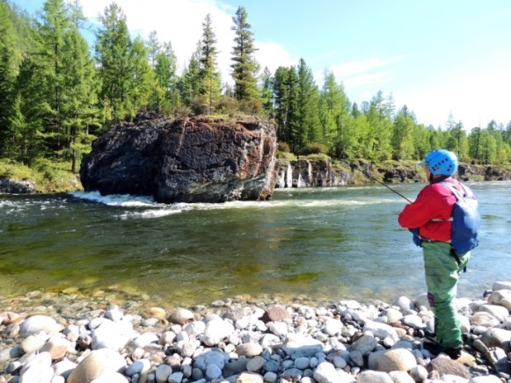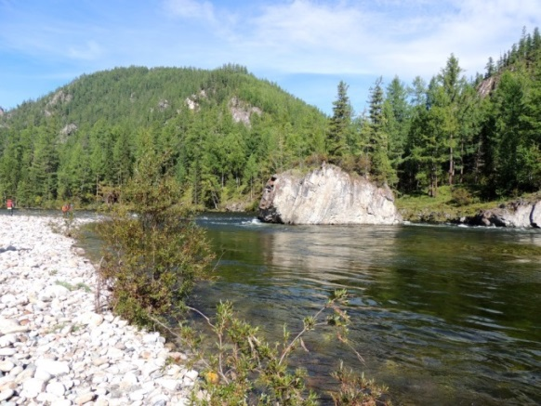
Пор. Бык с острова.
Через километр от пор. Бык – красивый порог Морская яма: прижим к огромной скале ПБ, в прижиме горбом стояли валы. Сразу за прижимом – огромная глубина и воронка.
Порог прошли сходу, по края струи прижима, интенсивно отрабатывая на левый берег (струя с силой толкает на скалу). Потом сделали круг почета по воронке. Было желание зачалиться, но нормальных мест не обнаружили.
После «Морской ямы» с воды на песчаном левом берегу разглядели каменку - решили зачалиться. Пригревало солнце – мы от него просто млели (не знали еще, что это был последний солнечный день..) . Решения остаться здесь родилось очень быстро. К тому, на правом берегу, напротив, очень перспективная скала для рыбаков.
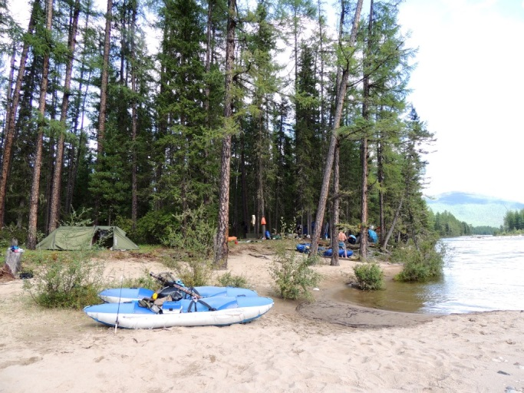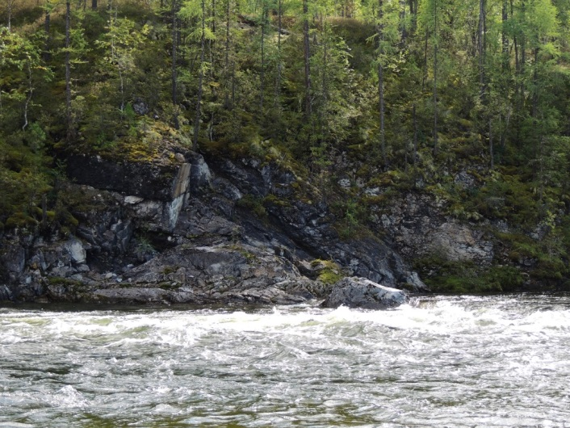
Ура! Полудневка.
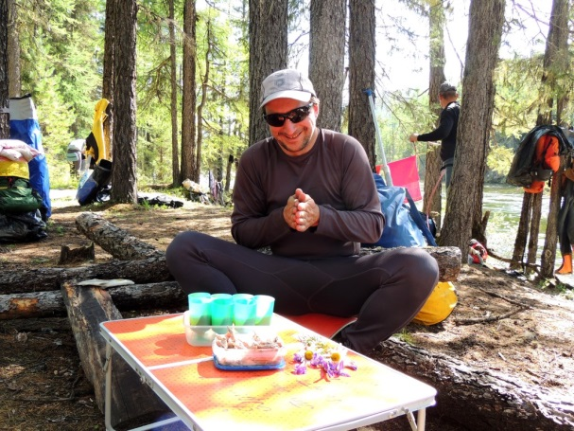
Время 15.00.
Занятия на вечер определены: сушка, баня, рыбалка, сбор грибов и ягод. Также мелкий ремонт катамаранов: на К-2 «Таймень» подтравливает один баллон, на К-2 «Улыбка» травит посадка.
Очень много грибов – грибы везде! Очень много ягод.
Пополнили запасы маринованных грибов, а также к оладушкам сделали брусничный джем.

Но рыба не радует:

всего за день поймано 9 хариусов (нахлыст).

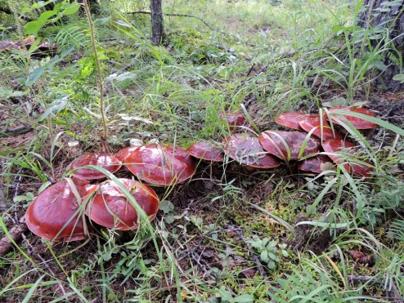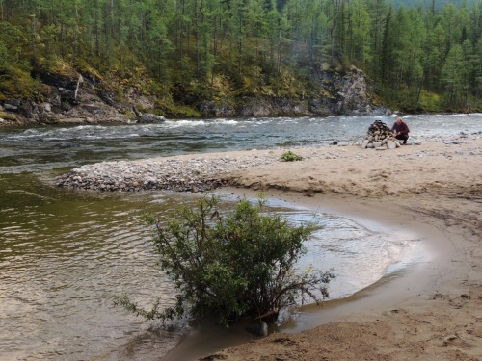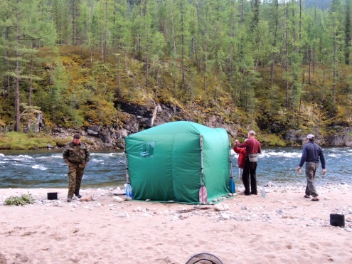
Баня, которую в этот раз делали два Вовы, на мягком песочке с брусничным киселем и купанием в Гутаре затянулась до поздна. Вечером вылезла огромная луна.
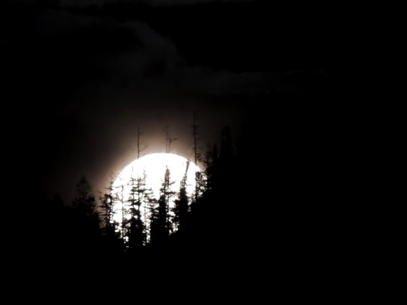
Ночью опять пошел дождь.
20.08.16, день шестой, «обычный», сплав по р. Гутара ,
(13 км по Гутаре, ЧХВ 1.40 ч., средняя скорость 8,5 км/ч ).

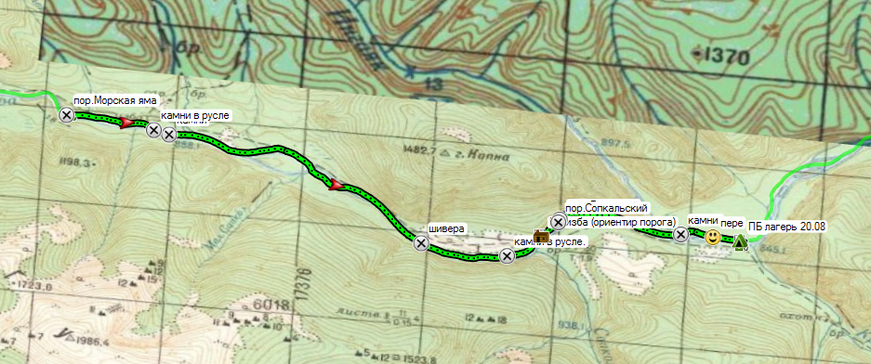
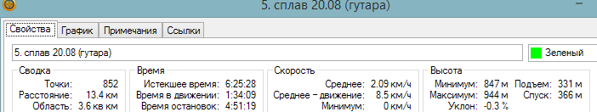
Подъем общий в 8.00.
После солнца в организм поселилась лень – встается тяжело.
Утром – туман вперемешку с голубым небом.

В 11.00 старт для К-2 «Таймень» и К-2 «Улыбка». Не дождавшись сборов «Стремительного» отошли метров на 300 и рыбачили. Через 30 минут показались отставшие.
По берегам рек видим завалы леса.

Через 500 м от стоянки – камни в русле, разбросанные в шахматном порядке, далее еще один аналогичный кусок. Засекла их точками в навигаторе.
Далее река на какое-то время успокаивается. Только расслабились – мощная шивера с камнями в русле. Приток Сопкальский и пор. Сопкальский не интерпретировали на общем фоне реки..
На ПБ увидели избу (с зачаленной резиновой лодкой). Изба – ориентир пор. Гутарский.
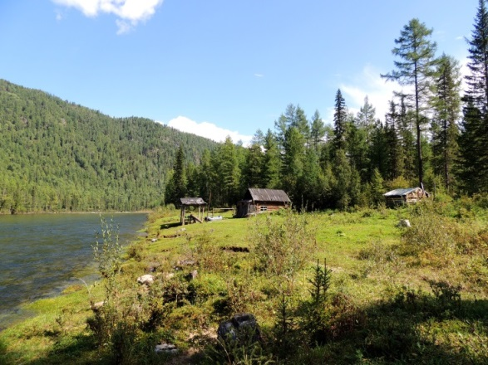
Зачалились.
Время 13.00.
Справа перед избой впадает приток – Володя побежал рыбачить.
Пор. Гутарский с избы не просматривается, с избы видно только край большого острова.
Пор. Гутарский расположен на левой протоке большого острова. Правая протока – в завалах, проход закрыт.
Поэтому для просмотра порога решили перечалиться на край левой протоки острова.
Но каким-то образом, зачаливание идущего впереди К-2 «Таймень» вылилось в прохождение порога без просмотра: я, думая, что мы чалимся, отрабатываю направо, на остров; Володя же командует «идем налево», не видя что налево – зуб. Но я уже успеваю отработать налево – перед нами во всей красе открывается огромный зуб, за которым бурлит пенный котел. Зуб, из-за высокого уровня воды, залит водой, из-за чего мы его с воды сразу не разглядели… Между зубом посередине русла и островом – ширины метров 5.
Быстро соображаем, под акомпоненты матов делаем балеринку, уходим от зуба, потом по валам, чалимся на правый берег. Чалка экстремальная – скорость потока мощная. Я (правый борт) выскакиваю, чтобы вручную подтянуть катамаран к берегу.
Наши выходки в пороге, сопровождающиеся интенсивной отмашкой руками «направо» команда расценила как сложное зачаливание (они не знали, что порог мы уже прошли) - поэтому чалиться они стали раньше, до порога.
После прохождения порога К-2 «Таймень» пошли на его просмотр. Порог впечатлил. Сразу за пенной ямой после зуба периодически обнажались крупные каменюги, также залитые водой:
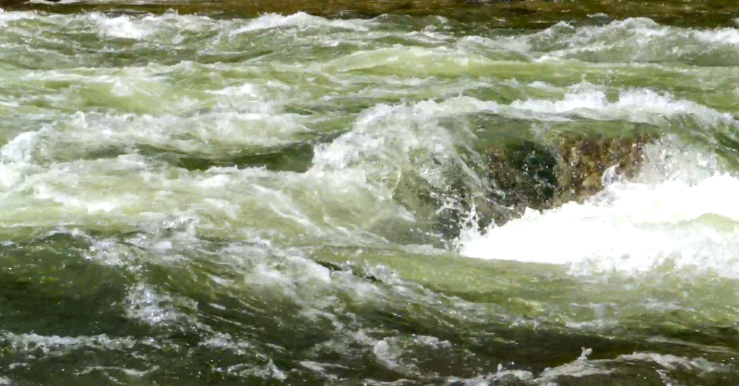
Проход по левому берегу тоже казался проблематичным – там все бурлило и было не понятно – камни там или чисто.
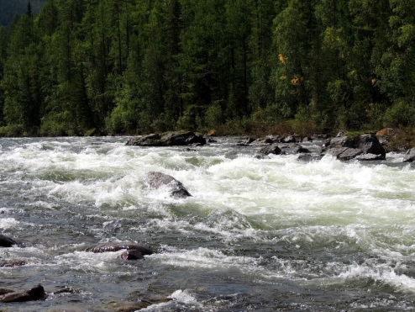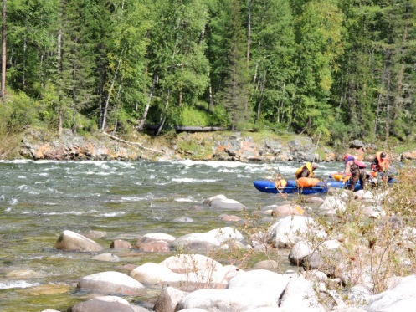
Пор. Гутарский, Чалка за пор. Гутарский
Поэтому решили, что оставшиеся 3 катамарана пойдут по нашей траектории , с балеринкой. С К-2 «Улыбка» сняли Лену – ее заменил Володя.
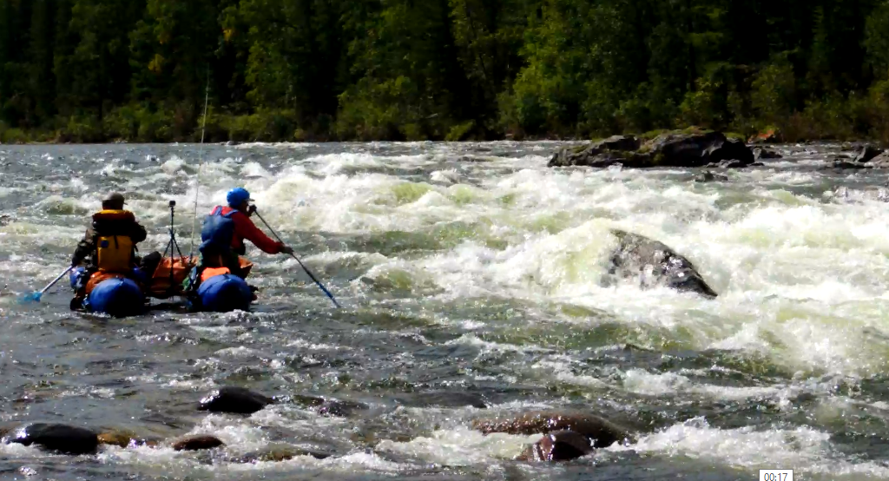

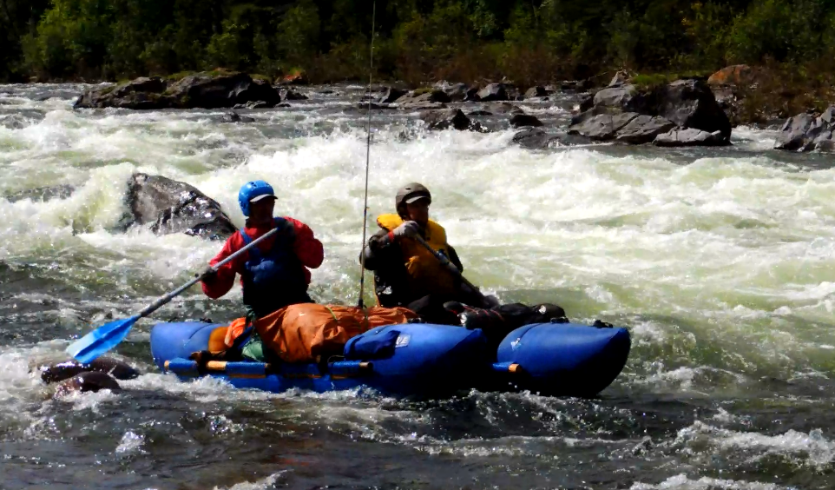
К-2 «Улыбка» в пор. Гутарский
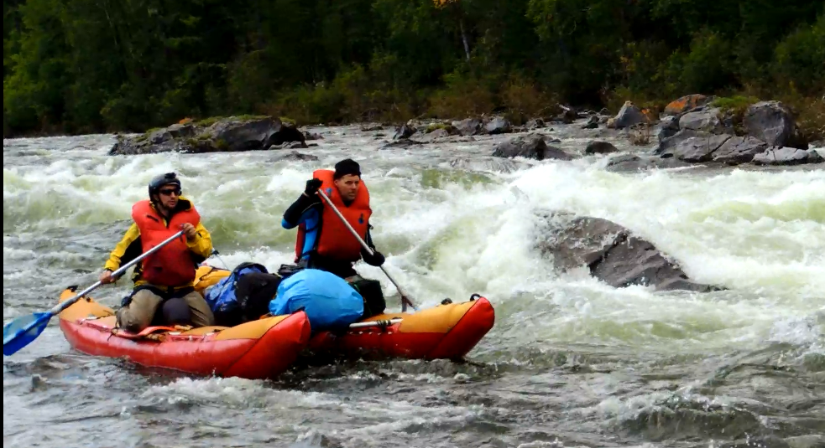
(К-2 «Стремительный» в пор. Гутарский)
После порога- шивера.
Перед р. Красная (ПБ) остановились на перекус.
Моросил дождь. Вдруг стал ловиться хариус, правда мелкий.
Поэтому решаем разбивать лагерь Перечалились к притоку. На притоке изба.
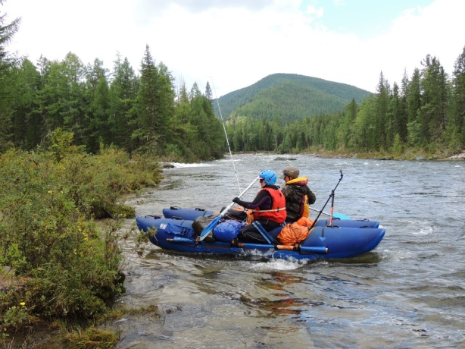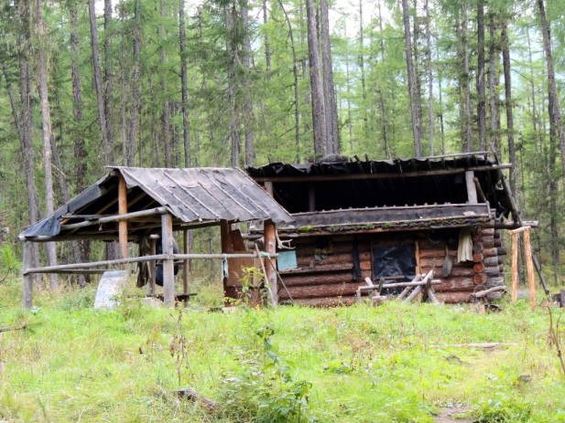
Время 15.00. За ходовой день прошли 13 км.
У избы нас встретило 3 голодных котенка, лазающих по навесу. Изба же оказалась гадюшником , вызывающим отвращение.
К берегу подходит дорога. Лагерь решили ставить прямо на дороге, на небольшом удалении от избы.
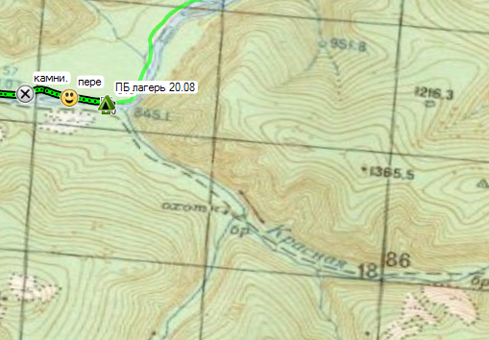
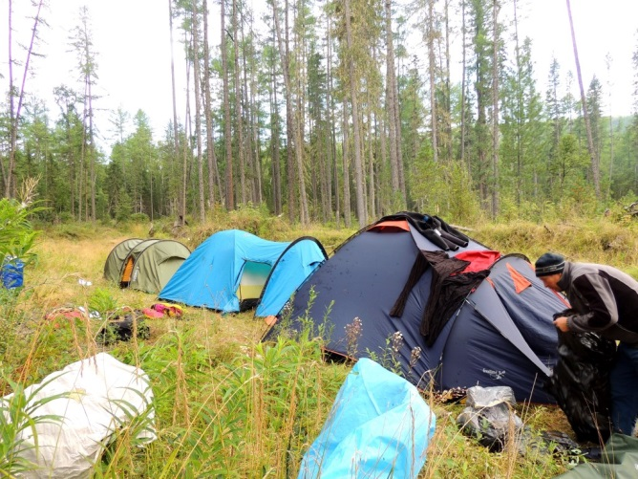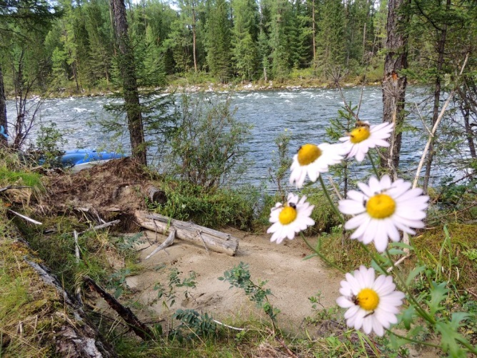
КошКо
Миша наезжает на замплотитра, типа «Пора!» Сегодня у нас напиток под названием «Красненькая» (по названию притока , как принято).
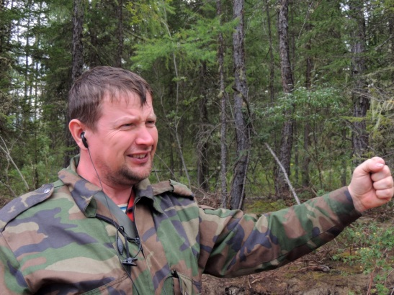
Вечером опять грибы в огромных количествах и компот из брусники.
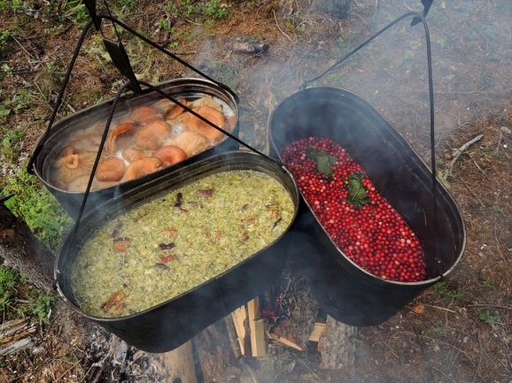
Володя ушел рыбачить.
Часа в 4 Леха, Мишка и Серега решили прогуляться по р. Красная в поисках золотого корня. «На ход ноги» затянулся, провожали часа два. Смогли уйти от стола только в 18.00. Контрольное время возврата им было назначено 21.00.
Котят на время нашего пребывания на попечение взял Рамиль – относил им рыбные потроха.
С радиалки вернулись через 3 часа, в 21.00. До высоты корня не дошли – не хватало времени. Зато набрали бруснику и красную смородину.
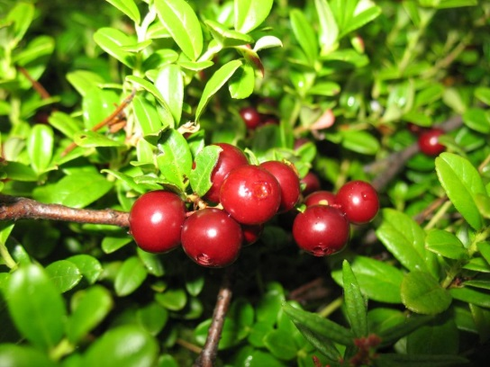
В течении всего дня моросил дождь.
Всего за день поймано 24 хариуса (нахлыст).
Вечером часть хариусов запекли в фольге, остальных пустили на ХЕ.
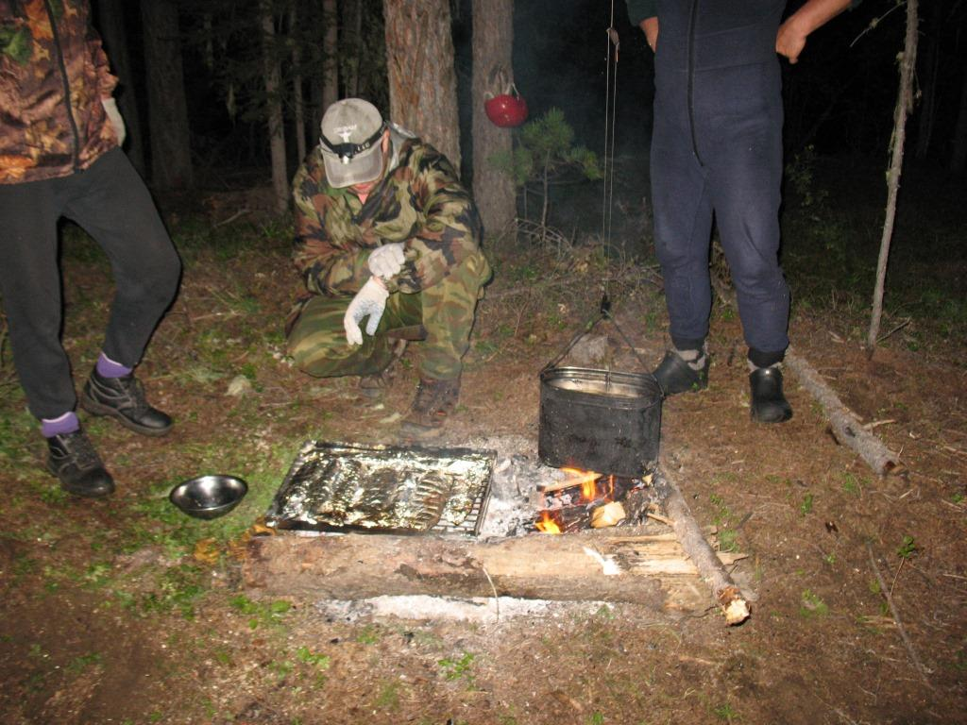
Всю ночь шел дождь…

21.08, день седьмой, «рыболовный», сплав по р. Гутара ,
(32 км по Гутаре, ЧХВ 3.40 ч., средняя скорость 8.8 км/ч ).

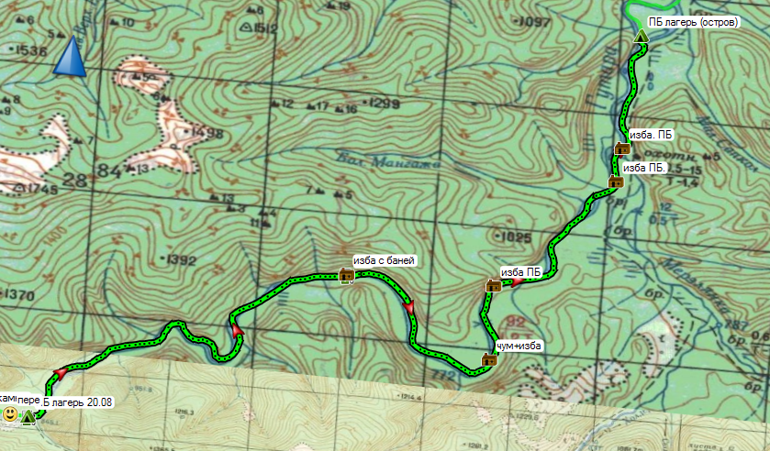
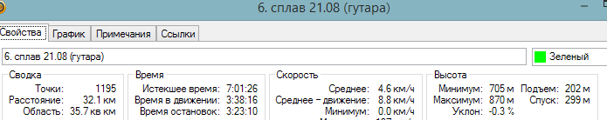
Подъем дежурных в 7.00/общий в 7.30
Утром – туман, пасмурно. Никакого намека на прояснения.
Вода продолжает подниматься.

В 11.00 старт.

Река до сих пор не дает расслабляться: шиверы, камни в русле, прижимы. По берегам очень много завалов (по всей видимости, эти «дрова» еще совсем недавно были в воде). Но русло реки широкое – появилось место на маневры. На берегу много изб. На навигаторе вижу точку – отметку чума. Но чум прошлепали, с воды его, оказывается, не видно.
Через 22 км остановились на перекус – на ПБ в избе (на карте – изба сразу после чума). Небольшая изба пустовала. Но была в идеальном состоянии. Изба принадлежала видимо местным – судя по висящим из шкур зверушек амулетам. В дополнение к перекусу – остатки хариуса в фольге.
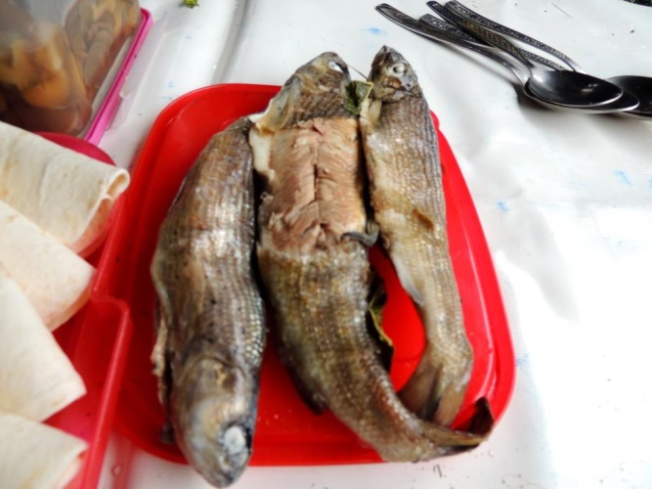
Периодически чалимся, пытаясь рыбачить. Но глушняк.
На ночлег целимся на избу притока Мерзлянка (этот приток устраивает по километражу за ходовой день) – дождь достал, хочется посидеть в тепле.
Но с Мерзлянкой пролетели – его занял лодочник, которого мы видели перед пор. Гутарский. С берега нас облаяла его собака. Да и изба оказалась совсем маленькой , не для нашего табора.
На карте по ходу движения вижу большой остров, в левой протоке которого показана скальная стенка. Целимся на левую протоку. Но, в начале острова Володя вдруг углядел перспективное место – чалимся, пробуем рыбачить. И….клюет один, второй, третий…. Удочки достают Мишка и Рамиль – у них тоже клюет. За короткий срок втроем поймали 17 штук!
Время 17.00. Володя предлагает ставить лагерь тут. У меня сомнения – остров, явно видно, что еще недавно он был затоплен, вода каждый день поднимается сантиметров на 10...
Но, даже если бы в этом месте была скала, сегодня пришлось бы тогда ночевать на скале, рыбалка – это святое!
За ходовой день пройдено 33 км.
Лагерь: левая протока большого острова, ее ПБ.
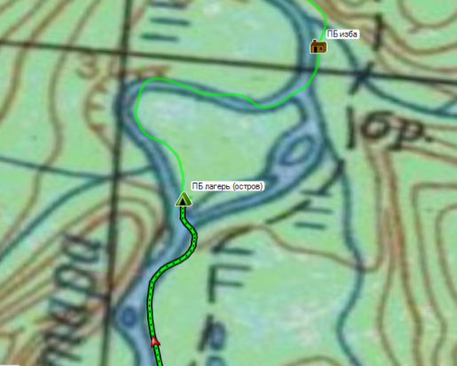
Моросит дождь. Все мы пропитались сыростью.
Две палатки поставили на полоску мокрого песка, метров за 15 от края воды. Дальше по берегу лежал крупный галечник.
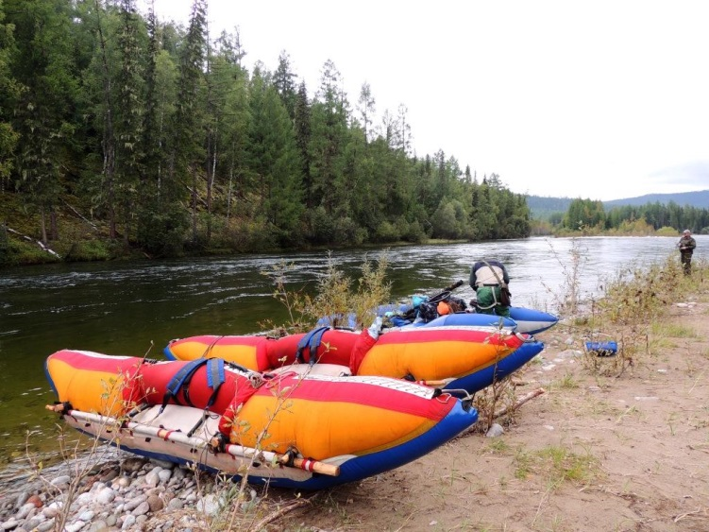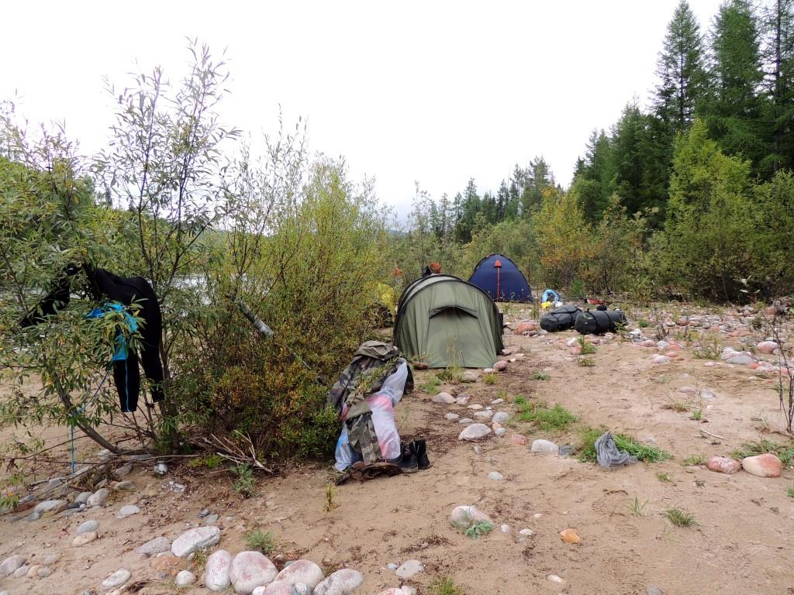
Тент и костер разместили чуть выше, в лесочке. Там же нашли еще одно, самое безопасное, место под одну палатку.
Вечером уха – за день поймано 34 хариуса! Хотя, мне обычно жалко хариусов (особенно если их мало) пускать на уху. Но в раскладке, рассчитанной на рыбу, в меню один раз прописана уха… Поэтому уха.
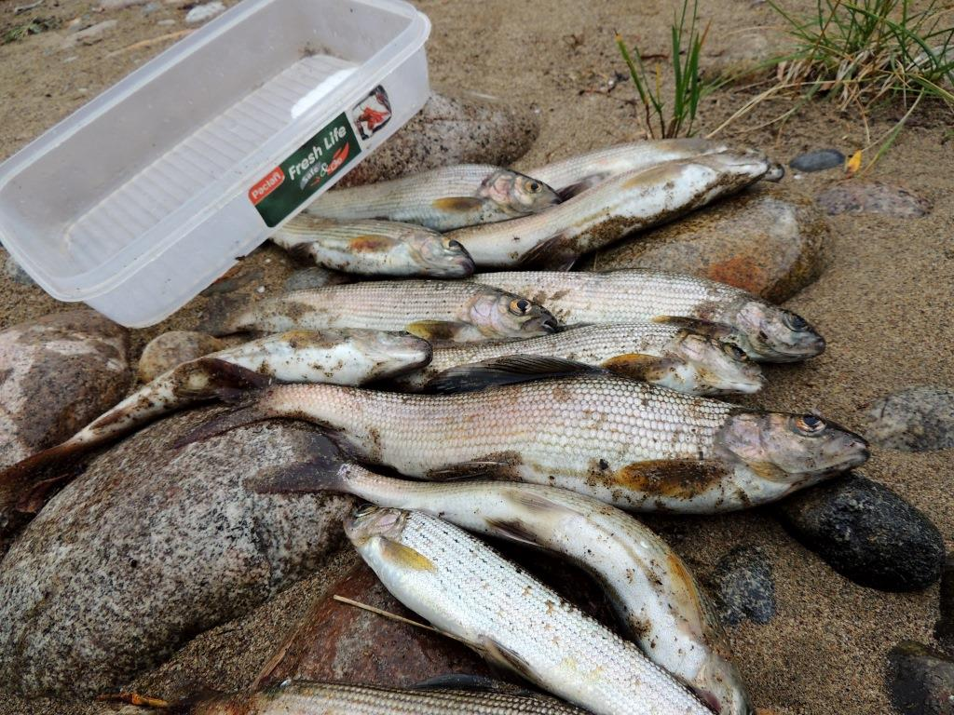
Пока ужинали – пошел ливень. К краю тента поставили котелок – он очень быстро наполнился.
Родилось название нашего похода – «Слезы Тофоларии»….
На вечерних посиделках , употребляя «Гутарку», команда разделилась на два лагеря: «сладкоежки» и «горькопьюшки», с промежуточно-смешанным вариантом «сладкопьюшки».
Всю ночь шел дождь. Я не могла заснуть – мысленно готовилась к эвакуации, даже наготове держала свисток дежурных)))). Пар у раз будила Володю – посмотреть ситуацию.
Но обошлось. За ночь не подтопило, но уровень воды поднялся сантиметров на 10 – привязанный катамаран носиком плавал в воде.

22.08, день восьмой, «последний рабочий день», сплав по р. Гутара ,
(15км по Гутаре, ЧХВ 1.30 ч., средняя скорость 10,2 км/ч ).

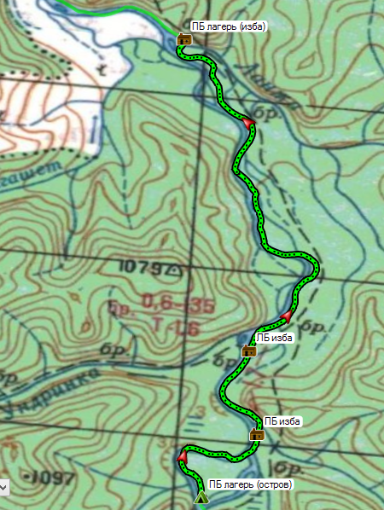
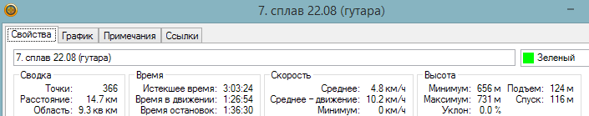
Подъем дежурных в 6.30/общий в 7.00
Утром – сыро, мелкий дождь.
В планах сегодня - дойти до притока Ланжа и остановиться там на дневку (после р. Ланжа планировалось идти под мотором). Желательно, чтобы на притоке оказалась свободная и пригодная изба. Если вдруг избы не окажется, идем дальше до следующей избы. Поэтому стараемся выйти максимально быстро, пока тот мужичок с собакой на маленькой лодочке опять нас не опередил.
В 10.30 (!) старт.
Сразу в конце острова на ПБ - большая изба (изба Альберта -?), за избой - приток и красивая скала. Изба свободна, теоретически у нас был шанс вчера здесь переночевать…Но, возможно, не с таким количеством рыбы. Далее, в устье р. Ундринка (ЛБ) – опять изба. Но нам она не подходит - прошли еще совсем мало.
Река заметно успокоилась, становится даже скучно, но гребем, чтобы не замерзнуть. Дождь так и моросит, льются слезы Тофоларки…
Неожиданно услышали гул – вскоре увидели несущуюся нам навстречу большую «ветродуйку» на воздушных подушках. Я успокоилась – значит, после притока Ланжа точно можно идти на моторе (по информации из инета писали, что моторки доходят до Нижней Гутары, о том, что они есть уже в районе Ланжы, информация не попадалась, поэтому до последнего оставались сомнения – правильное ли место выбрано для установки мотора). Мы предположили, что ветродуйка идет к той большой избе
В 12.30 - приток Ланжа (ПБ) и, о чудо! Сразу за притоком - большая чистая изба с верандой, баня, удобная поляна – и никого нет!
Чалимся – чалка не удобная: берег высокий (но это мелочи), к берегу вырублены ступени.
За ходовой день прошли 15 км.
Лагерь: ПБ, сразу за р. Ланжа, изба.
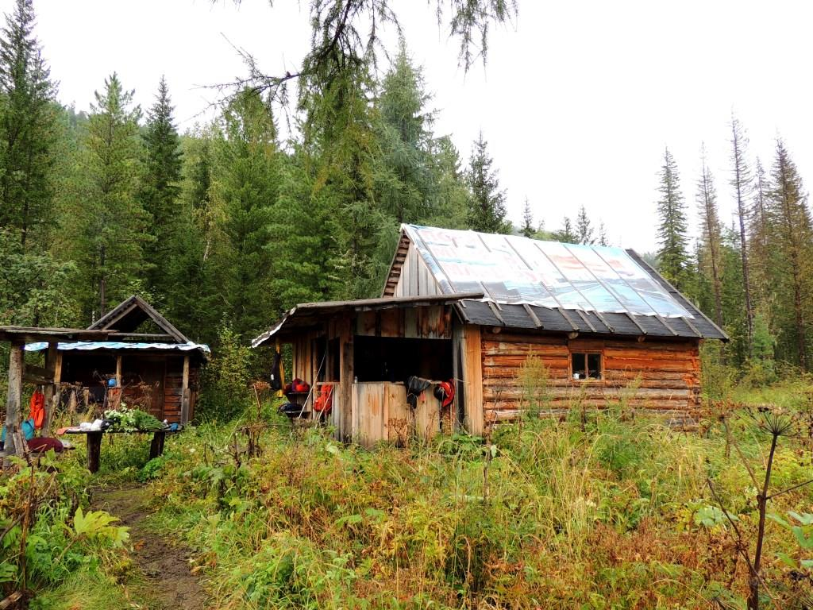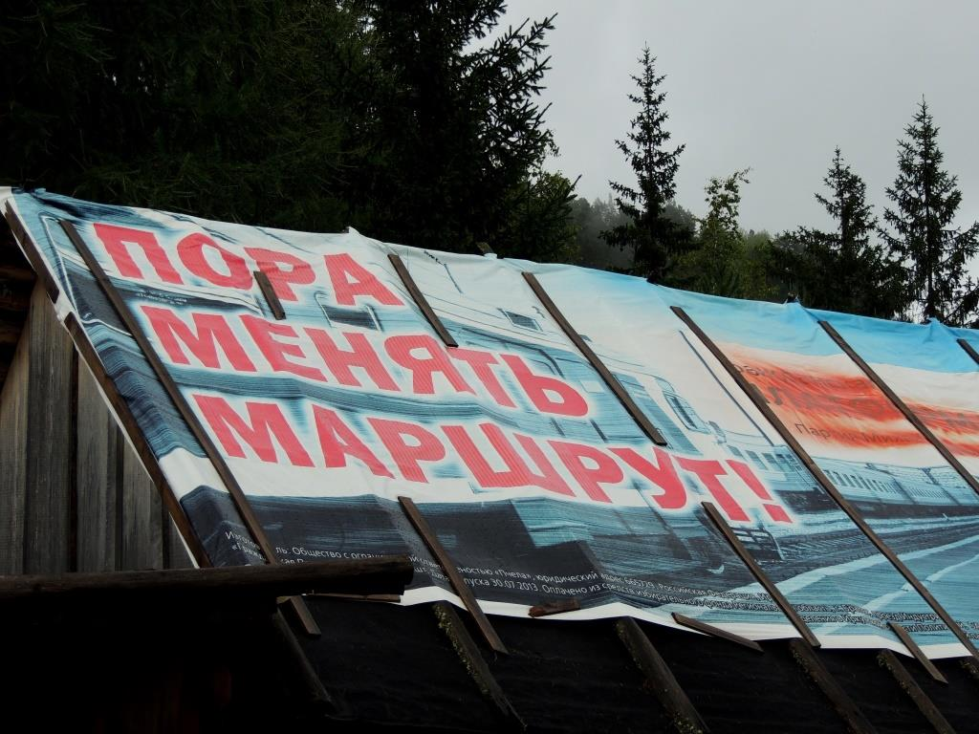
Катамараны подняли наверх – все равно им всем идти на модернизацию.
Осмотр избы показал ее полную пригодность нашим требованиям: большая комната с нарами – как раз на 8 человек, стол, хорошая печка, веревки для вещей. Рядом отличная баня с огромным «мангалом» - чугунным чаном для воды.
После перекуса первым делом расчехляем мотор – в эту минуту решалась наша дальнейшая судьба: придется ли нам лопатить с утра до ночи самим оставшиеся 210 км, или мы кверху пузом пройдем их на моторе.
Несмотря на то, что мотор новый, только - только прошел обкатку, были опасения, что «японец» может не завестись, так как все это время находился в условиях сырости (везли в герме, но конденсат все равно был). На завод мотора собрались всей командой. Заводили на столике навеса (мотор с воздушным охлаждением).
Первый дерг не дал результата, мы волнуемся, кто-то предложил налить ему спирта (опыт одного похода) - плеснули в бензин колпачек, еще дерг и по поляне раздался долгожданный звук двигателя. Завелся!
Но как считает Володя, спирт тут не при чем - просто пока дергали масло со свечи бензином смылось, пока спирт заливали - бензин испарился, вот мотор и завелся.
Срочно наливаем «Ланжинку».
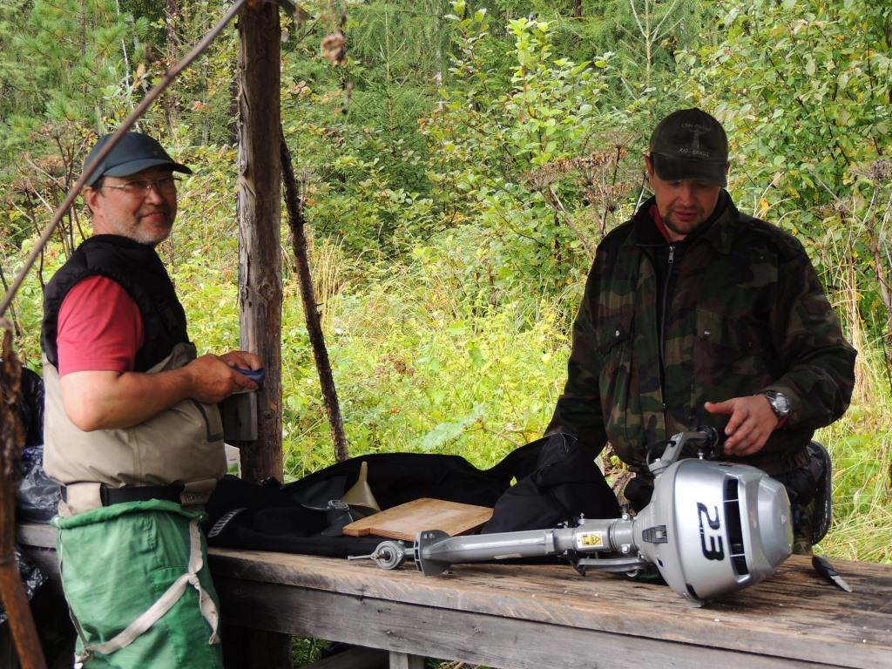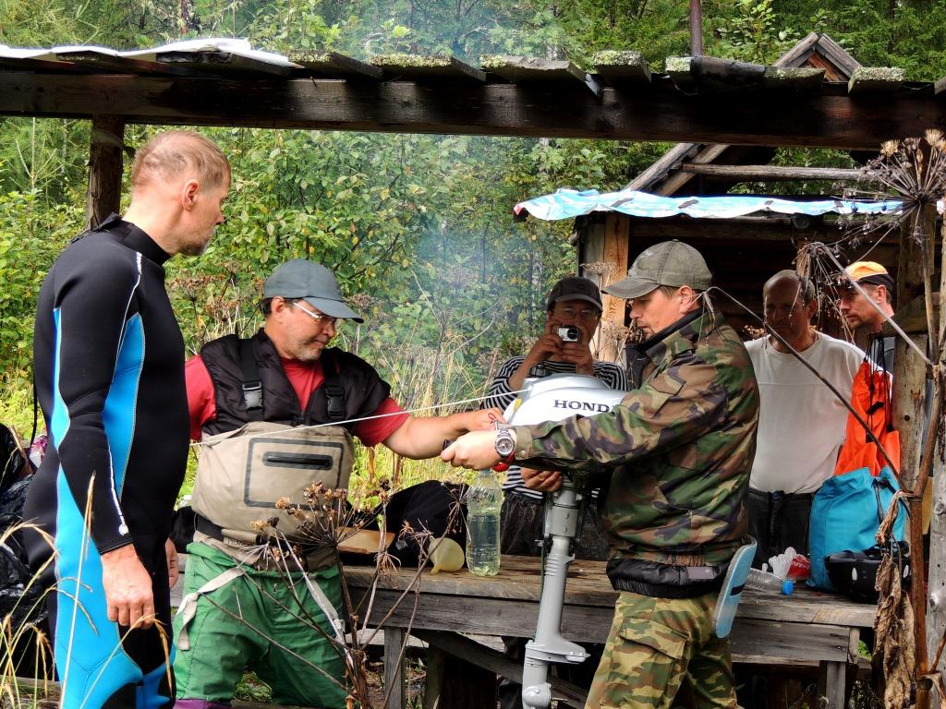
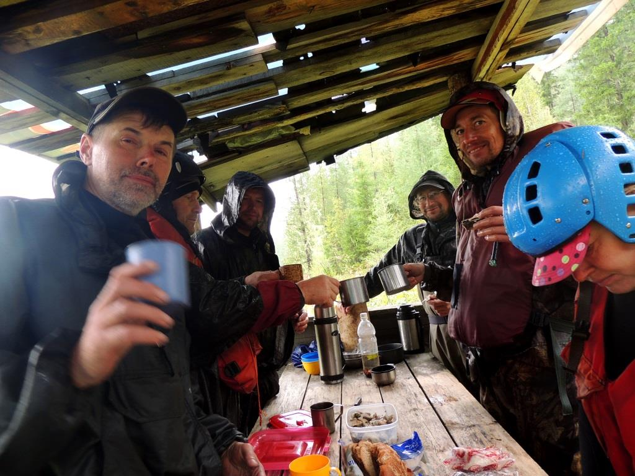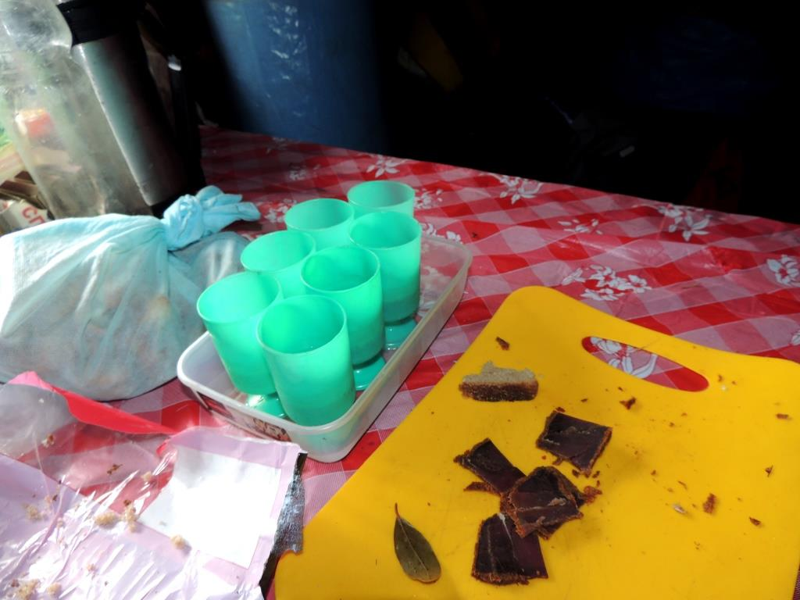
Дальше по планам – затопка бани. Баней занялся Леха. Но появилась идея наполнить огромный чан водой – потому на это веселенькое мероприятие были привлечены все, кроме Володи (Володя завел мотор и свалил на рыбалку на противоположный берег): стали цепочкой передавать каны с водой.
Пытаемся собирать грибы – но грибов почему-то очень мало. Зато стали попадаться белые – подберезовики, подосиновики. На мариновку не набрали, кинули их просто в варившуюся еду. Но ягод еще много – Лена набрала бруснику, из которой сделали джем к оладушкам, а также хватило на компот.
Баня по нашим понятиям была не очень жаркой – тепло очень быстро выходило. Но зато нас ждала теплая и мягкая ночь!
После бани Рамиль совратил всех на карты.
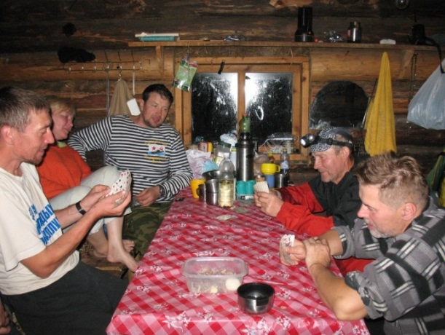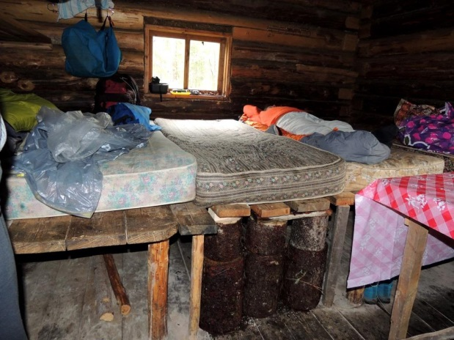
Всего за день поймано 13 хариусов (нахлыст).

Спать легли поздно – завтра дневка.
23.08, день девятый, дневка.
Подъем поздний – в 9.30.
Народ обнаглел – у дежурных просят кофе в постель.
За ночь просушили все мокрые вещи (часть в избе, часть в бане).
Утро пасмурное, но где-то далеко проглядывается кусочек голубого неба.
Весь день пасмурно. Периодически шел мелкий дождь. Но сегодня дождь нам не страшен – изба с печкой.
Володя ушел на рыбалку – его перечалили через приток.
Оставшиеся пацаны перешли к другой серьезной задаче, которую необходимо было решить до конца дня: соорудить «баржу» (определившись – какие катамараны разбираются, какие остаются),закрепить транец.
По результату обсуждений решено оставить К-2 «Стремительный», который по факту является К-4, правде с небольшой грузоподъемностью. И К-2 «Васька», как самый тяжелый К-2. С транцем особых проблем не было – самодельная конструкция уже прошла испытания на Белой и была модернизирована с учетом «испытаний»: предусмотрена регулировка высоты относительно воды и сделан «волногаситель».
Леха топил баню.
Часам к семи новое судно было готово: впереди поставили К-4, за ним цепочкой прикрепили К-2 «Улыбка», с которого сняли дополнительные поддувы.
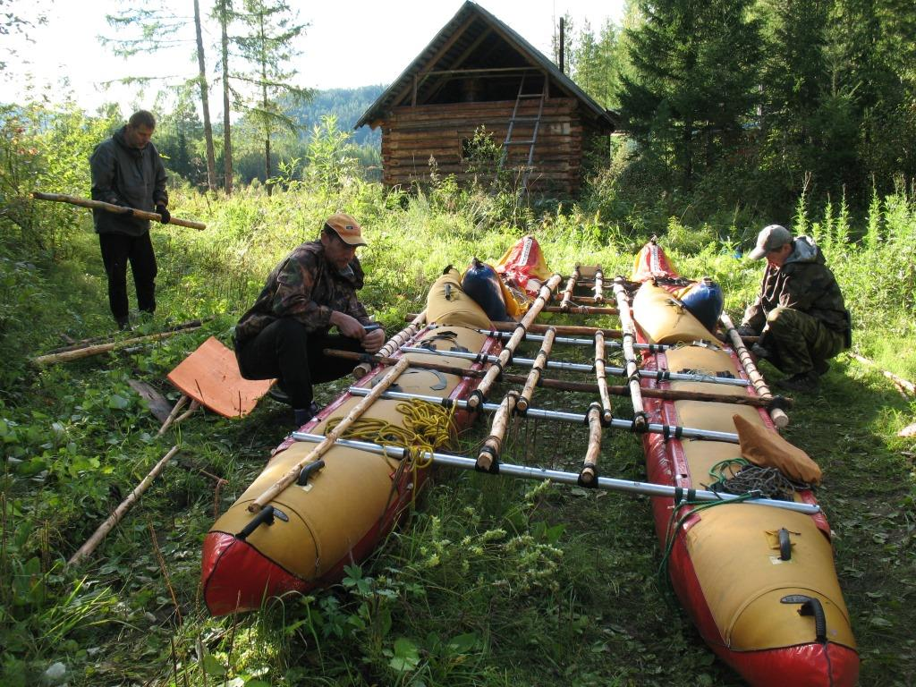
Монстр готов. Со спокойной душей пошли в баню.
Володя вернулся с 12 хариусами. Радуемся каждому хвосту.
Вечером долго не засиживаемся – завтра ранний подъем, запланирован большой километраж и первые испытания нашей новой посудины.
Часть личных вещей собрали с вечера.

24.08, день десятый, «настоящий матрасный», сплав по р. Гутара – р. Тагул.
(всего 116 км., из них – 50 км. по Гутаре, 66 км- по Тагулу. ЧХВ 8.00 ч., средняя скорость 14.4 км/ч.).

с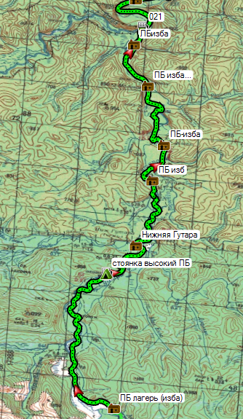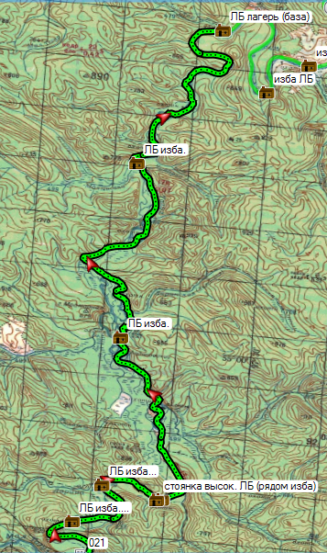
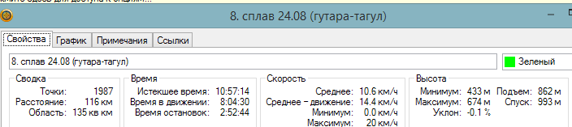
Подъем дежурных в 5.30/общий в 6.00
Утром – пасмурно.
В 9.30 увязались, спустили баржу на воду (в приток Ланжа). Сразу вылезла проблема – грузоподъемность явно превышает нормы для данных посудин. Но отчаливаемся. Задницы у всех в воде. Из притока выходим на веслах, так как в его устье – шиверка. Потом заводимся. Тут выявляется 2-я проблема – мотор слишком глубоко уходит в воду… Ищем место чалки. Пройдя 2 км – зачаливаемся на острове на ЛБ. Решено перенастроить транец – благо, его конструкция это позволяет. На демонтаж/монтаж ушло минут 30. Идем дальше. У меня в голове бродят сомнения – не пройти нам сегодня 100 км., середина с вещами вся в воде, гондолы полностью в воде – над водой только рама….Но идем хорошо – скорость 16 км/ч., т.е. практически в 2 раза больше той скорости, с которой гребли бы мы.
Пройдя минут 30, коллегиально принимаем решение: распаковать собранный К-2, и гондолы положить прямо под раму под К-4 и К-2, сделать конструкцию из 2-х тримаранов.
Как ни странно, реанимация прошла очень быстро – на все про все ушло 30 мин!:
Достали гондолы, вставили резину, чуть поддули, просунули при помощи весла гондолу под задний К-2, подкачали: вся конструкция расправилась, поднялась. Дополнительно разгрузили нос К-4, сдвинув груз на стык катамаранов.
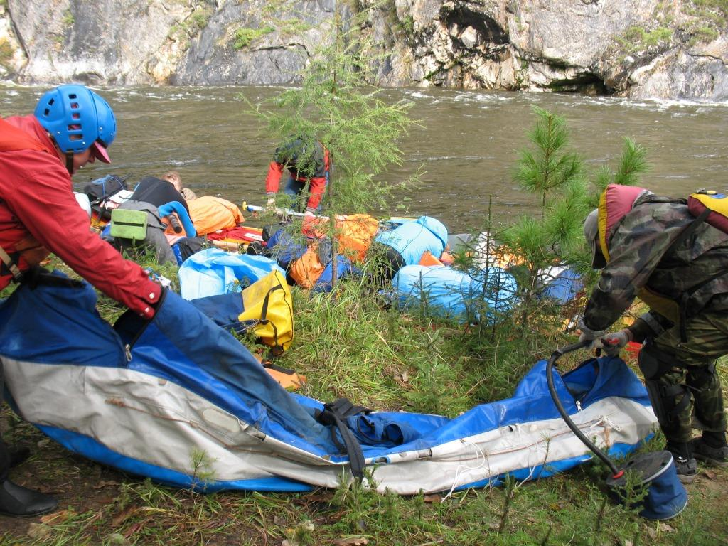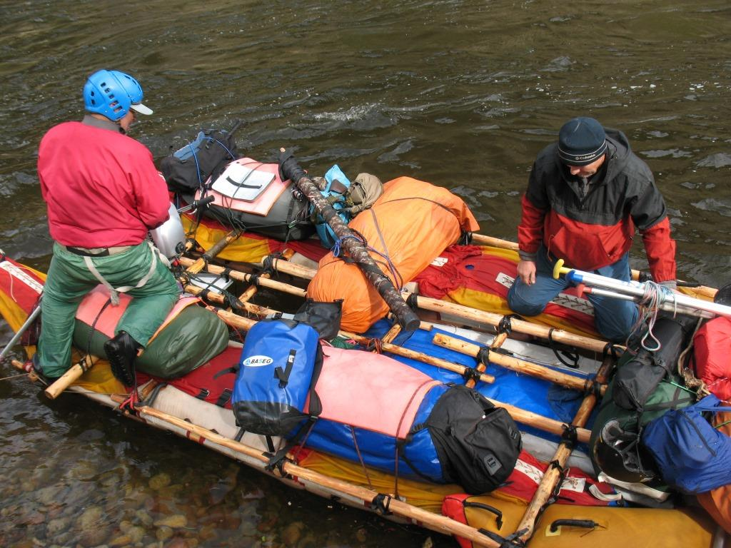
Пришлось опять монтировать/демонтировать транец, так как изменилась усадка. Сделали вывод, что во второй гондоле нет необходимости, пробуем так.
Отчаливаем – ситуация в корне изменилась: гондолы теперь заглублены в воду наполовину, как и положено, задницы не мокнуть. Полный вперед.
Впереди видим просветы голубого неба, один просвет – в виде глаз, назвали его «Глазом Тофоларии».
Через 21 км – нежилой поселок Нижняя Гутара.
Малый Тагул – устье не явное, не сразу поняли, что это приток.. Дальше идем уже по Тагулу.
Итого, по Гутаре сегодня уже пройдено 50 км., ЧХВ 3,40.
Встали на перекус.
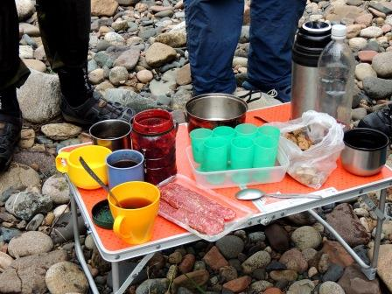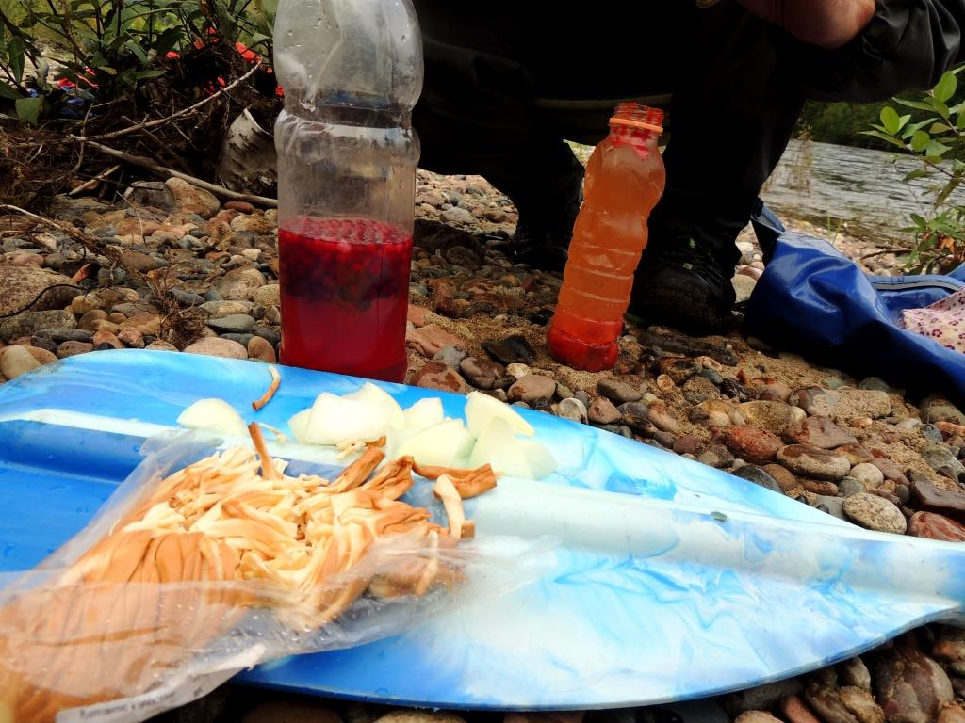
Обнуляю навигатор , чтобы проще фиксировать километраж уже по Тагулу.
Река все шире и шире. Много островов, по берегам проток местами просматриваются топляки. Все мелкие протоки, показанные на карте ниточкой, полноводные. Устья рек залиты водой. Вода мутная.
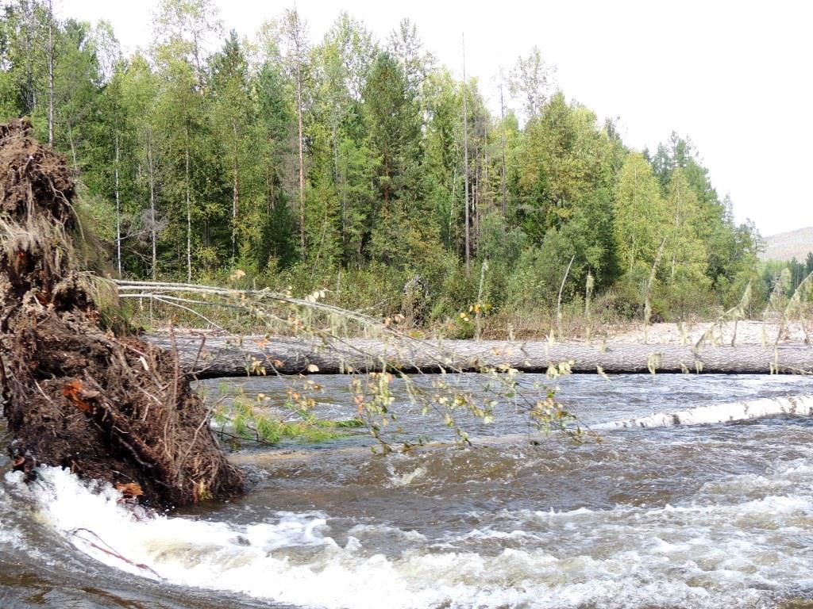
Перед о. Айдиновский у навигатора кончилась топокарта. Этот остров вызывал опасение – был похож на какой-то сложный узел. На выбор было три протоки. Средняя протока, судя по бумажной карте, была не основной – с прерывистыми линиями. Решили идти правой протокой, потому как справа на карте были обозначены избы. Но в одном месте промахнулись (пишущийся в навигаторе трек не давал возможности понять куда идти): перед очередным островком в правой протоке остров решили обойти справа (казалось, что правая протока шире). Выбранная протока начала поворачивать налево, при этом выход из протоки не просматривался. Метров за 50 до выхода из протоки мы увидели огромный завал на берегу слева, струя с поворотом несла прямо на него. Вариантов было мало: слева от завала был узкий коридор по ширине катамарана, направо уходила еще одна протока, но она выглядела ненадежно узкой.
Поэтому, врубив на полную мощь мотор, целимся в узкий проход…. Прошли практически чисто, моторист не подвел, левый борт про скользил вдоль завала, чуть зацепившись за него уже на выходе. Но адреналина хапнули…. Сплав то уже матрасный, народ расслабленный и дремлющий…благо, что замахнуть успели только один раз (так как 1-й пробный день). Еще эта информация перед выходом о трупе .
Уже дома, скинув наш трек, стало понятно: уйдя в правую протоку и дойдя до этого злополучного острова, идя направо, мы ушли от основной протоки на протоку-ниточку. Т.е., правильнее было изначально для прохождения этого узла выбрать крайнюю левую протоку.
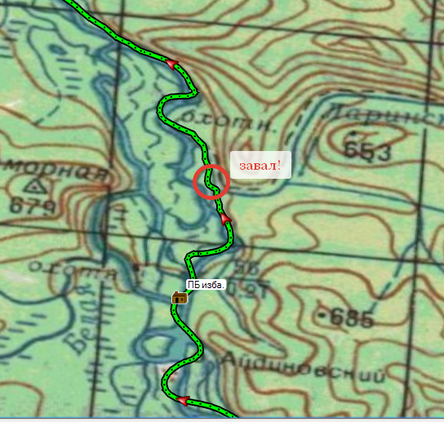
(На данном участке имеются небольшие расхождения по привязке карты – трек не совпадает с картой).
Дальше по карте таких узлов больше не вижу.
Туда-сюда снуют моторки, река оживилась. По берегам появились причудливые скалки.
После 18.00 начинаем подумывать о стоянке. После 2-х уютно-теплых и сухих ночей конечно мечтаем о избе. Их много – они практически на всех притоках. Но все они уже заняты…
В 7.30 на ЛБ в районе руч. Грядинский, увидели домики - но это была не изба, а какая-то база. На берегу 2 человека чистили рыбу. Решили зачалиться – не пустят, так хоть поговорить.
Но хозяева избы (они как раз и чистили рыбу) оказались очень разговорчивыми и гостеприимными, даже не просили денег – типа, туристов не берем. Хотя гостевой домик был уже занят, но нас готовы были туда пустить (на одну половину). Второй большой дом еще строился – у него была большая крытая веранда, на которой можно было заночевать. Дрова, уже горящий костер давали хозяева.
Вечереет, есть ли впереди свободная изба – непонятно (там впереди –еще ближе к населенке…). А сюда упорно приглашают. Решили остаться.
Лагерь: ЛБ, база в устье руч. Грядинский.
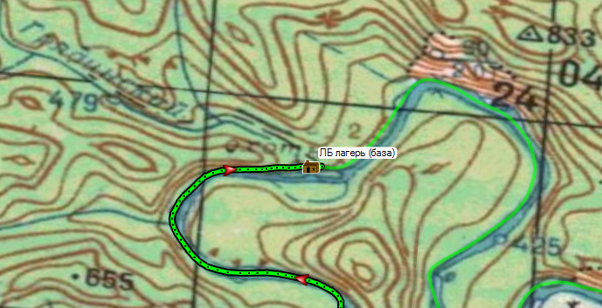
Разместились на крытой веранде: прямо на полу поставили палатки. Тут же разбили кухню. Костер метрах в 20.
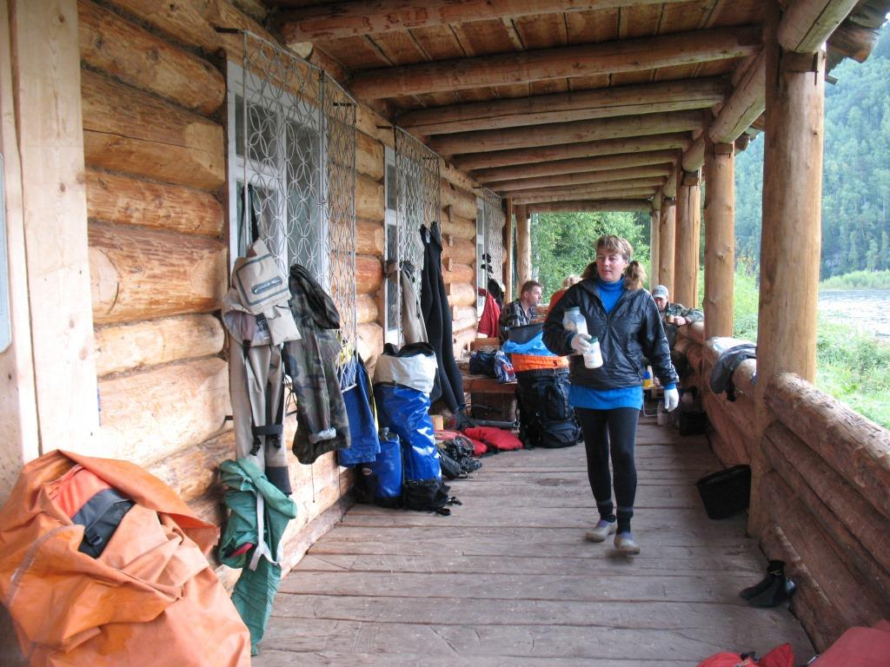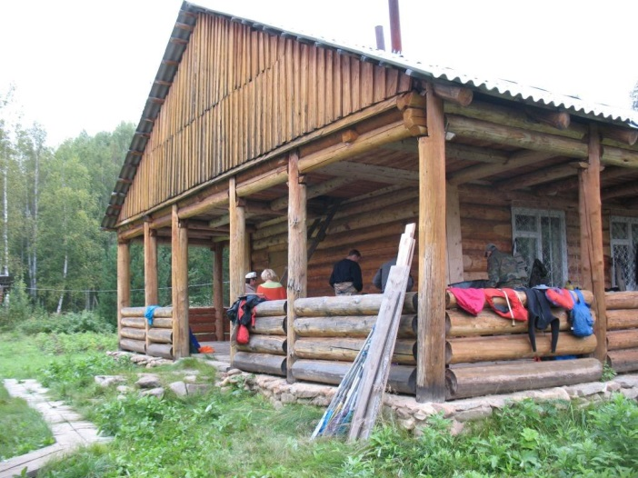
Смотрительница избы – Катя – предложила накопать нам свежей картошки!
Накопали с пол ведра – получилось хорошее дополнение к нашему скудному рациону (грибы и хариус кончились, мои заначки тоже подходили к концу).
Вечером к берегу причалила лодка с 3-мя рыбаками, которые накануне заняли домик.
Вечером общение с Катей (очень интересный человечек: 28 лет; живет здесь с мужем постоянно; зимой на лыжах одна ходит в Тайшет -95 км!; этой весной завалила медведя), с рыбаками – пришлось пребывать местный самогон. От рыбаков узнали, что такой воды не было лет 5, что тайшетские накупили себе водометов, а тут такое. С рыбой у них тоже не густо, спасает только сеть, да и на сеть не густо. Здесь, в районе притока, ловят уже щуку и даже рассказывают, что прямо у берега ловится таймень.
Но нам не повезло - на вечерний клев мы уже опоздали, таймень тоже не клюнул.
Так что, сегодня поймано 0 хариусов….. рыбак в печали…
Отбой в 24.00
25.08, день одиннадцатый, «красивый», сплав по р. Тагул.
(84 км. ЧХВ 6.30 ч., средняя скорость 13.1 км/ч.).

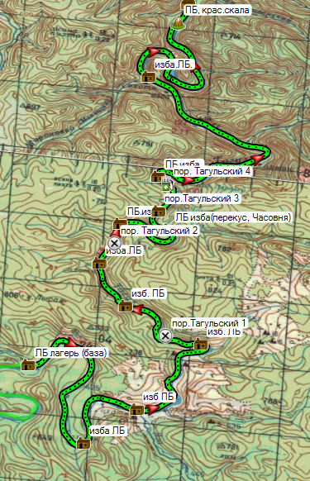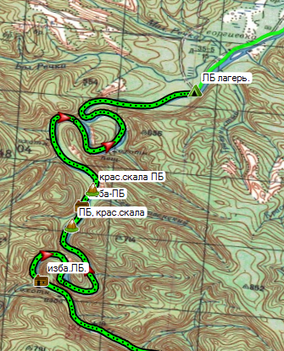
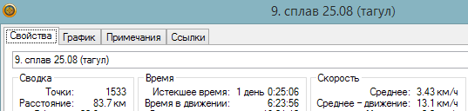
Подъем дежурных в 6.30/общий в 7.00
Утром – пасмурно, но сухо – дождя нет.
Как ни странно – очень быстро собрались.
Катя с утра пришла с подарками – принесла полиэтиленовый пакет с голубикой и кедровые шишки. Голубику пересыпали в пластиковую баночку и оставили ее на перекус.
Несмотря на то, что денег с нас не просили, решили хозяев отблагодарить – очень тронуло доброе отношение простых людей (свежая картошечка, готовые дрова, ягода)….Отдали тысячу за постой и налили 0.5 л. спирта. С нас не убудет.
Перед уходом долго прощаемся с Катей, она нас пугает Тагульскими порогами (там лодки ломает только так, рыбаки тонут часто…P.S: тонут, потому -что без спасиков в основном ездят). Мы уверяем Катю, что нашей барже ничего не грозит, но она продолжает искренно за нас переживать.
В 9.40 старт – рекорд по выходу!
Опять видим голубые глаза Тофоларии – но их быстро поглощает туча.
Периодически встречаем моторки (то навстречу, то догоняют нас).
Берега все залиты водой. Вода в Тагуле коричневого цвета (со слов рыбаков – обычно вода голубая и прозрачная). Точки в навигаторе, отмеченные как возможные стоянки, на местности не обнаружены. На берегах завалы, частично плавающие в воде.
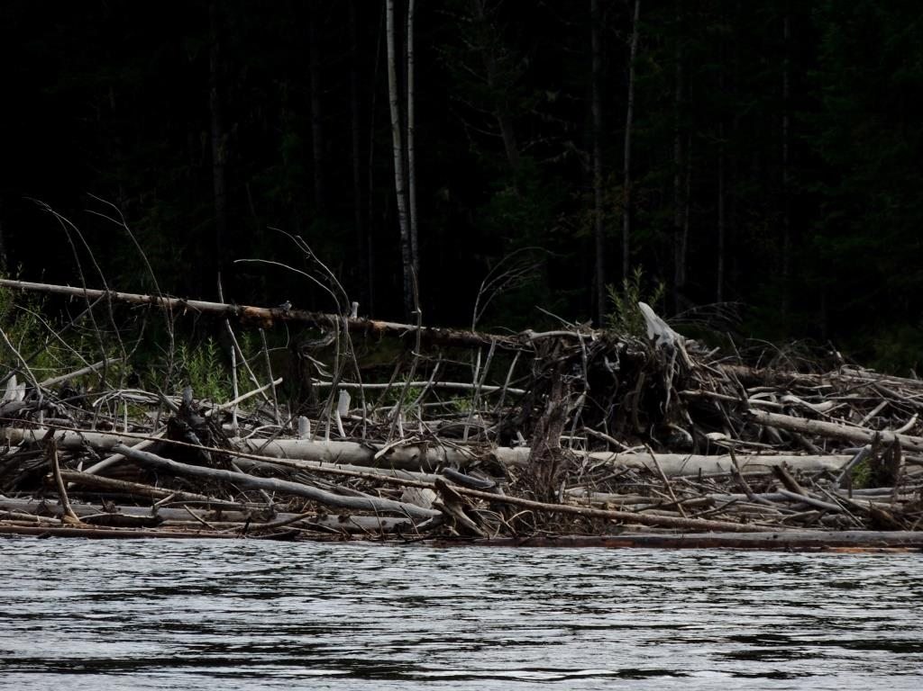
Все также много изб – но везде видим дымок или лодки, все занято.
Небо как то резко очистилось от туч и показалось солнце!
Прошли 1-й и 2-й Тагульские пороги – безобидные валики, зря за нас переживала Катя.
В районе притока Часовенский, пройдя 37 км, на ЛБ – очередная изба, людей нет, решили зачалиться на перекус. Напротив избы – красивая скала Часовня. Очень перспективное место под рыбалку.
Изба оказалась занятой – видим накрытый стол с жаренным хариусом, сумки с продуктами. Видимо. Рыбаки рыбачат. Поэтому разместились на открытой веранде. Наливаем по писярику.
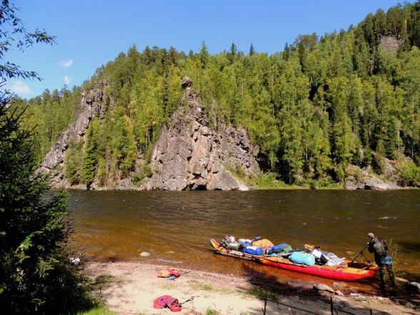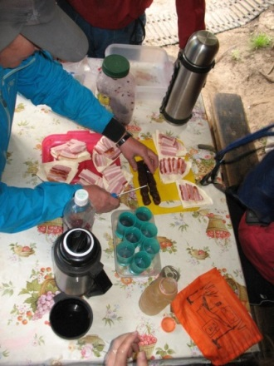
Володя пытается рыбачить, но пусто. Вода, все также, мутная.
3-й и 4-й Тагульские пороги практически не ощутили. Залиты водой.
Далее начинается очень красивый Тагульский каньон с красными скалами и скалами-останцами необычной формы.
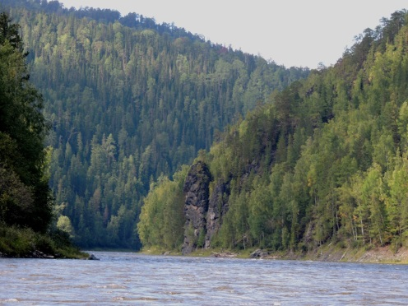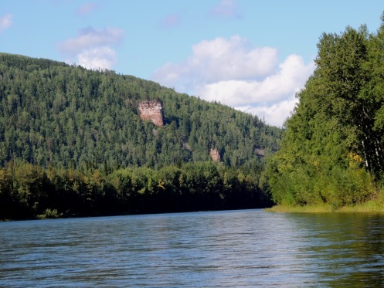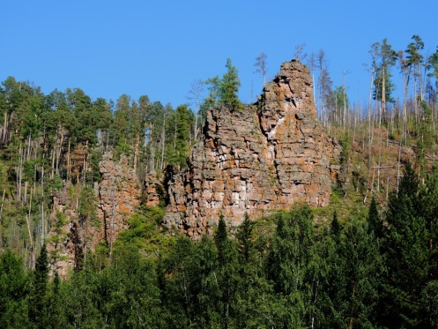
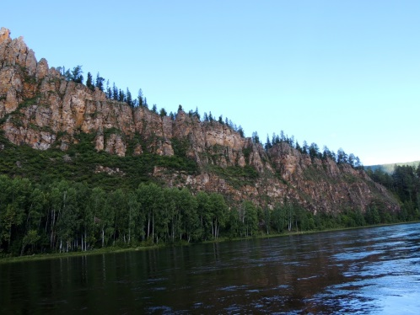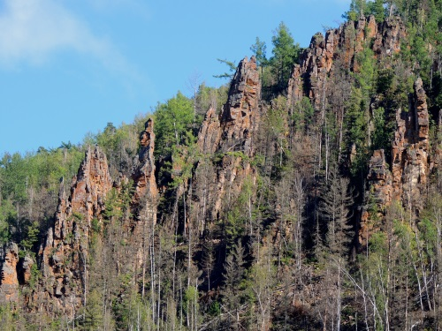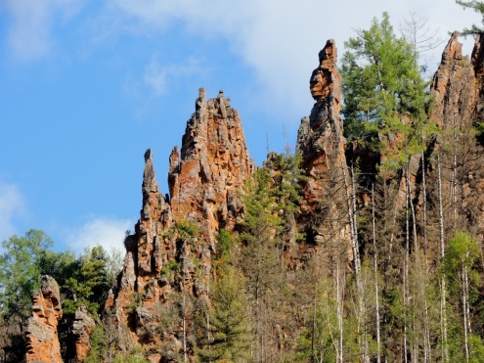
Я решила, что мы не будем ночевать в с. Талая (судя по информации, там проходной двор).
Поэтому, в 18.00 чалимся и разбиваем лагерь на ЛБ, недалеко от р. Малая речка – в месте, где к воде подходит дорога из с. Георгиевка, километрах в 15-18 от моста.
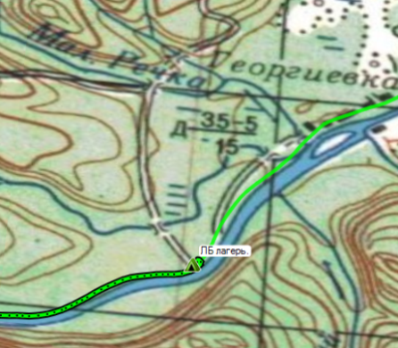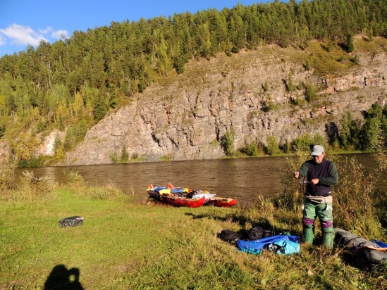
За ходовой день прошли 84 км.
Напротив нашей поляны – красивая скала, залитая солнцем. Погода, видимо, издевается – завтра нам домой, а на Тагуле солнце…
На берегу тусовался рыбачок, но после нашего зачаливания быстро ушел. Володя успел с ним пообщаться – хариус практически не берет, и клюет очень мелкий.
Но тем не менее рыбачить Володя пошел – принес 2-х маленьких хариусов, я их назвала «слезами Тагула».
Вечером устроили триумфальный костер по сжиганию вышедших из строя вещей.
За ужином доедаем остатки роскоши (Георгиевка – дачный поселок, магазинов нет).
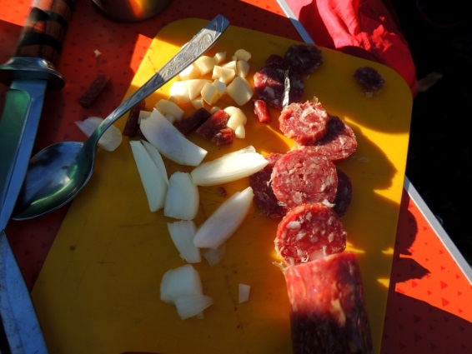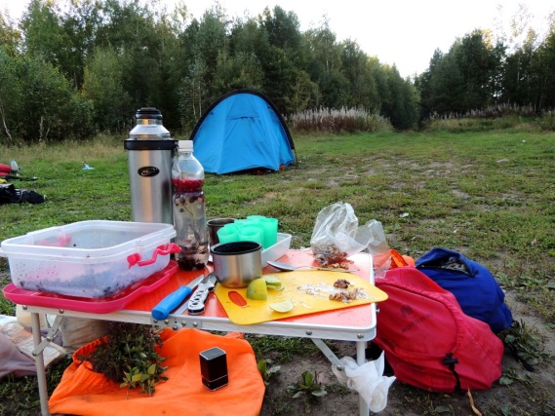
Серега достал пустые майонезные пакетики (последние нычки) и, под общее ржание, начал их вскрытие . «Слезы Тагула» укладываю в контейнер и прячу на завтра. Грибов нет.
Теоретически можно сниматься отсюда – к реке подходит дорога.

26.08, день двенадцатый, «заключительный», сплав по р. Тагул. Выход с маршрута.
(14 км. ЧХВ 1.00 ч., средняя скорость 13.1 км/ч.).

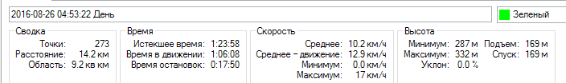
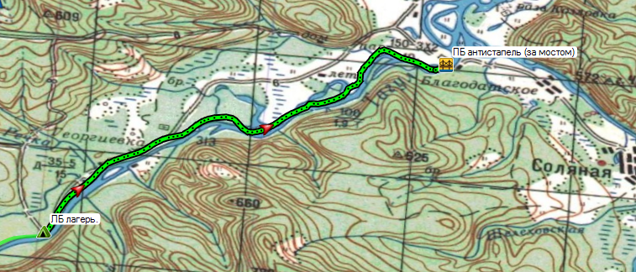
Подъем общий в 6.00
Утром неожиданно плотный туман .
Быстрые сборы – сегодня нужен запас времени на форс-мажор и антистапель.
Завтрак отменяется – только кофе с сухариками.
В 8.10 –старт.
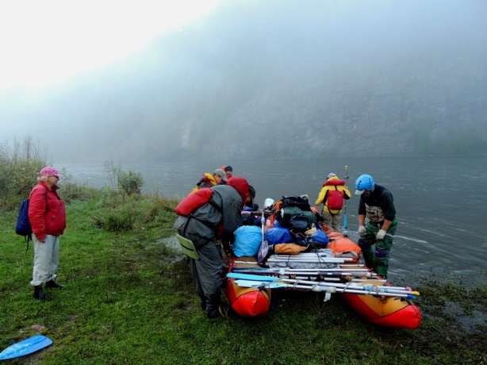
Идем в плотном тумане.
Через 3 км проходим мимо Георгиевки – множество домиков на берегу (во всю обосновались дачники). Теоретически можно было сниматься отсюда.
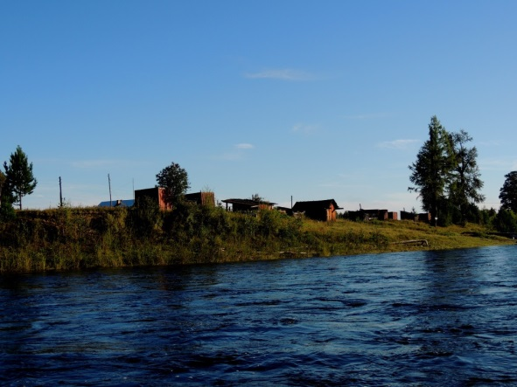
Над рекой натянут трос – паром?
Летают цапли!
Перед с. Талое – разбои, большие острова. По берегам много топляка. Все кусты, трава залиты водой.
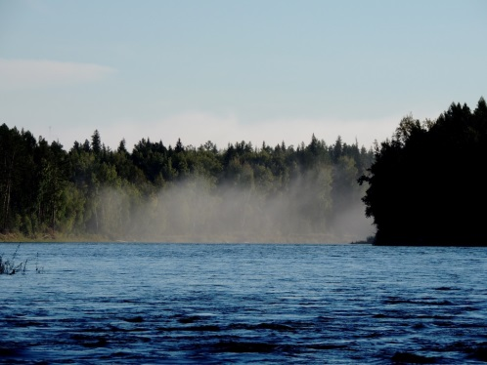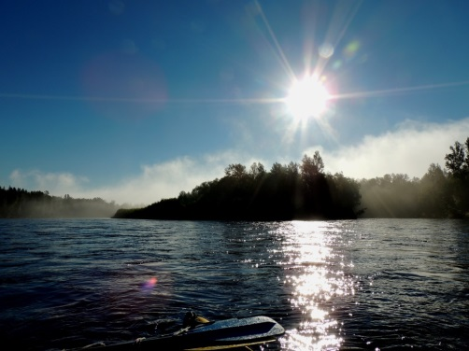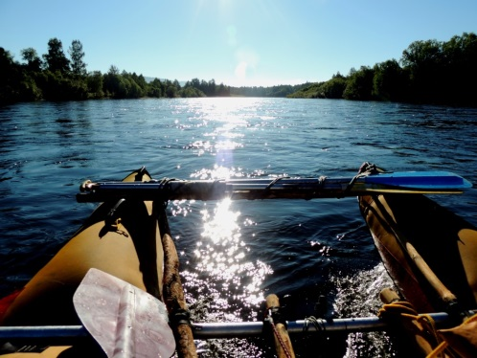
В 9.10 зачалились на ПБ, сразу после моста – к реке в этом месте подходит дорога.
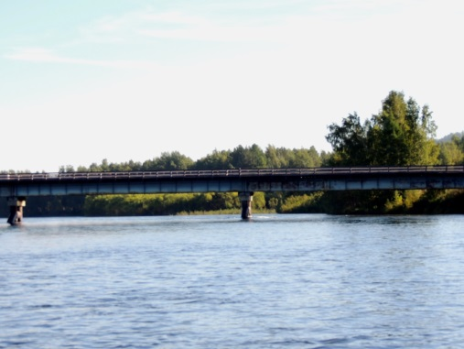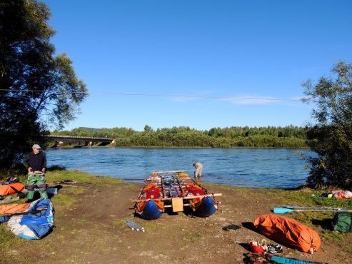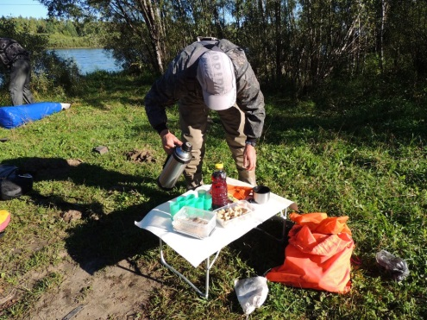

За ходовой день прошли 14 км, ЧХВ – 1 ч.
Всего по Тагулу пройдено 164 км, ЧХВ 12.30.
Всего по «Мурхой-Гутра-Тагул» пройдено 324 км, из них 214 –прошли под мотором.
Подвожу итог по рыбе: Всего за поход было поймано и съедено 114 хариусов.
По мотору: всего на 214 км. ушло 8.5 л. бензина, одной заправки (бак -1 литр) хватало на 25 км.
Бензуха скушала 2 л. бензина.
Антистапель. Тофолария издевается – синее небо, ни одного облака, тепло, а нам уезжать…
Разгружаемся. Пытаемся выйти на связь с нашим забросчиком – МТС, Билайн не ловит, но нарисовался Теле-2. Со Стасом связались – про нас помнит, приедет к назначенному времени. Можно расслабиться. (Опасения были. На случай срыва были запасные варианты с Тайшетскими такси – с ними предварительно разговаривала по телефону дома).
После торжественного поедания «Слез Тагула», Мишку отправляем в с. Талое в магазин – хлеб, свежая курица, пиво, и т.п – заказов было много. До села по дороге 4 км.
Мишка с большим рюкзаком вернулся через 2 часа на машине – подвез местный. В благодарность отдали 4.5 литра оставшегося у нас бензина.
На обед варим гречку со свежей курицей.
Пока сушимся, нас несколько раз посещают местные: то подъезжают за водой с флягами (набирают прямо из Тагула), то просто потусоваться – пивка попить. То подъехал грузовичок с катером – на разгрузку – и нам пришлось убирать веревки с вещами (хорошо, что к этому времени вещи были уже высушены).
В общем, правильное было принято решение – здесь не ночевать.
В 15.30, за пол часа до назначенного времени, пришла наша машина.
Быстрая погрузка, последнее фото и на вокзал.
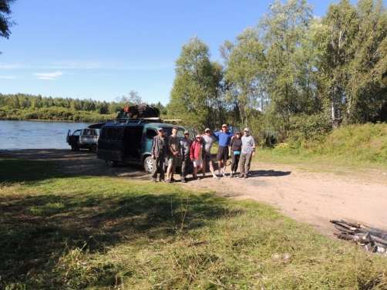
До Тайшета – 60 км по сравнительно неплохой дороге (сначала идет грунтовка, потом, после пересечения с трассой на Красноярск – асфальт).
По дороге останавливаемся в деревушке за пивом.
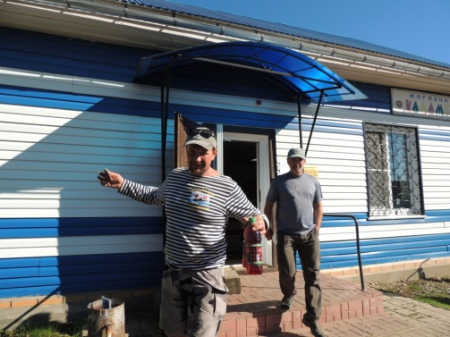
В 16.10 были на ж/д вокзале г. Тайшет.
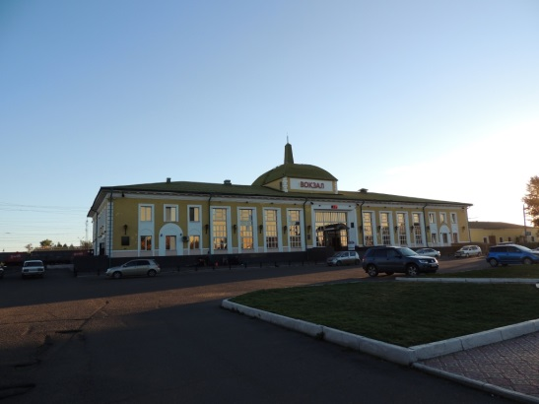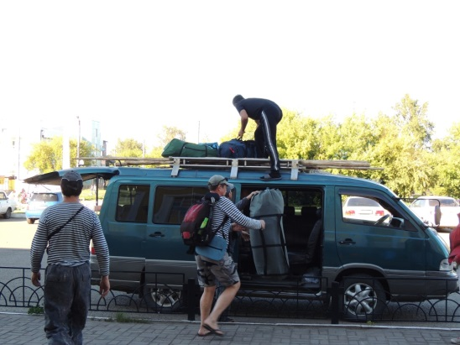
После разгрузки делимся на 2 части: по очереди ходим в железнодорожную столовую на ужин (по наводке шофера Стаса). Столовая находится метрах в 500 от вокзала. Ассортимент без рестроранных замашек, но с нормальными «человеческими» порциями. Цены в столовой порадовали: из выделенных на человека 300 руб., поев 1-е, 2-е, дессерт, еще оставалось рублей по 120-150. Поэтому, на обратном пути из столовой, зарулили в один из пивных магазинчиков. В магазине оказался огромный выбор местного разливного пива и огромный ассортимент рыбы. Здесь же купили пиво и в поезд. Также купили копченого хариуса (!) – забрали всего, что был на прилавке. Стоимость за килограмм - 990 руб. Мне показалось это дороговато, но когда потом, в поезде, мы этого хариуса за 5 секунд съели, пожалели что взяли мало – надо было поискать еще магазинчики, где можно было докупить хариуса!
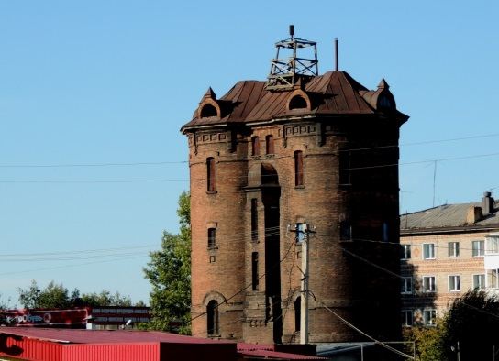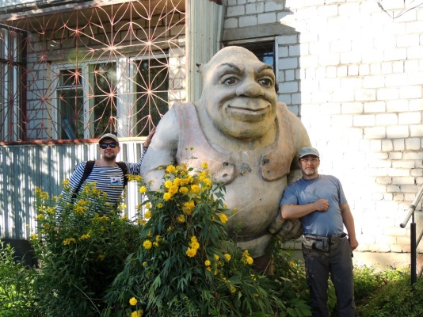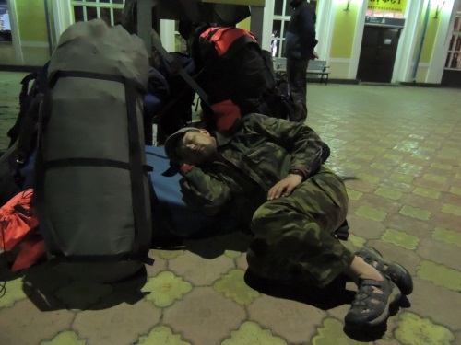
Водонапорная башня около вокзала. По дороге в столовую на платформе
Купили багажные билеты «багаж на руки». Так как рюкзаков уменьшилось (еда съедена), оплатили только 2 багажа.
Главная интрига вечера – 3-х минутная стоянка нашего поезда 241 «Иркутск-Адлер» (отправление в 18.06 мск, 23.06 местного) – мы плохо себе представляли 3-х минутную посадку с нашим барахлом, если вдруг поезд придет не на 1-2 путь! Все поезда, приходившие до нас, подавали на 7-8-9 пути…. Потом выяснилось, что поезд опаздывает на 10 минут, в связи с чем стоянка будет еще сокращена!
Рассуждаем – просто очень интересно: как себе РЖД представляет посадку за 3 минуты ночью на каком-нибудь 10 пути? А если с детьми? А если инвалиды? А если туристы???
Но поезд пришел на 1-й путь. До этого мы пытались вычислить, где предположительно будет наш 10-й вагон – не угадали…. Пришлось бежать…
Сели быстро. Проводники – студенты. Я сую паспорта на всю группу – объясняя, что у нас вещей много –проверите потом (я к вам подойду когда сядем), показываю багажные билеты и нас запускают .
Вагон попался нового типа с укороченными рундуками и перегородками на 3-х полках… Но как-то все растолкалось.
27 -28.08, поезд. Дорога домой.
В поезде – отсыпаемся, разлагаемся . Больше нет норм – не считаем, сколько кому печенек, кусочков колбасы! Едим и пьем сколько хотим!
Употребляем деликатесы - молочные продукты новосибирского производства (просто супер!) и копченого хариуса.
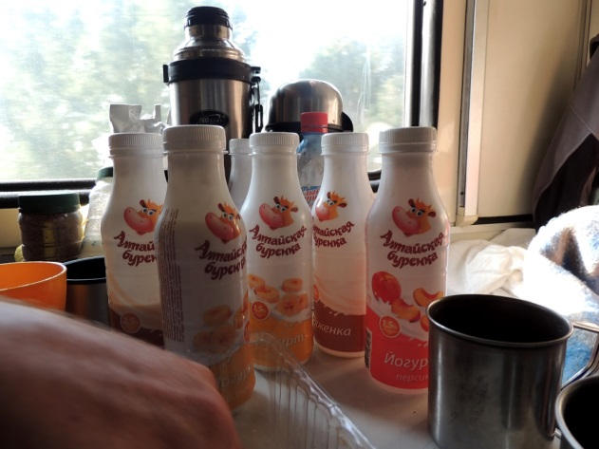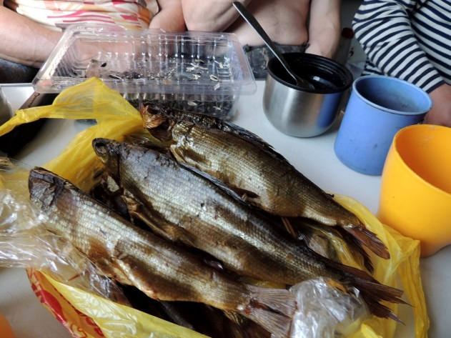
В 12.45 мск., без опозданий, прибываем в Челябинск.
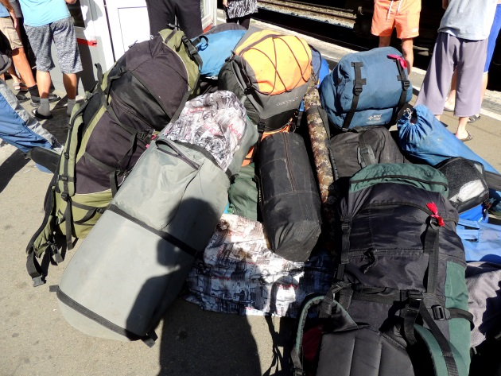
А в Челябинске нас ждал последний «сюрприз» - за нами не приехали…. Весь поход все было гладко с забросчиками, а тут, практически дома…..
Телефоны забросчика молчали…
На поиск новой машины ушел час. Еще час ждали, когда машина подойдет. В результате потеряли 2 часа.
В Магнитогорск приехали в 21.30.
Поход закончен.

